831.25.01.0017.23

TITULO: | INFORME DE GESTIÓN OFICINA DE PQR A DICIEMBRE DE 2022
FECHA: | 06 DE ENERO DE 2023
ELABORÓ: | FREDDY ALEXANDER LARROTA CANTOR // Profesional Oficina PQR
OBJETO: | PRESENTAR LAS ACTIVIDADES QUE SE DESARROLLARON EN LA OFICINA DE PQR A DICIEMBRE DE 2022
DESTINATARIO(S): | NIXON HELDER MORA MENDOZA// Gerente EAAAY (e)  JOEL LOPEZ// director Comercial (e)  ADRIANA CRISTINA ROSAS VALDERRAMA // Profesional Oficina de Planeación  SONIA AMPARO RAMIREZ MONTAÑA // Profesional Oficina de Control Interno

NIXON HELDER MORA MENDOZA // Gerente EAAAY (e)
JOEL LOPEZ // director Comercial (e)
ADRIANA CRISTINA ROSAS VALDERRAMA // Profesional Oficina de Planeación
SONIA AMPARO RAMIREZ MONTAÑA // Profesional Oficina de Control Interno

EMPRESA DE ACUEDUCTO, ALCANTARILLADO Y ASEO DE YOPAL EICE - ESP

INFORME A DICIEMBRE DE 2022 - OFICINA DE PQR

Informe 827.25.01.0017 del 06 enero de 2023
Elaboró: Freddy Alexander Larrota Cantor // Profesional Oficina de PQR.

CONTENIDO

1. OFICINA DE PETICIONES QUEJAS Y RECURSOS 4
2. PERSONAL ASIGNADO A LA OFICINA DE PQR 12
3. ESTADÍSTICA RECEPCIÓN 14
4. PETICIONES, QUEJAS Y RECURSOS 17
4.1 PQR POR CLASE DE SERVICIO 29
4.2 PQR FORMA DE PRESENTACIÓN 29
4.3 PQR POR TIPO DE REQUERIMIENTO 30
4.4 PQR POR TIPO DE CAUSAL – ACUEDUCTO 30
4.5 PQR POR TIPO DE CAUSAL – ALCANTARILLADO 33
4.6 PQR POR TIPO DE CAUSAL - ASEO 34
4.7 REGISTRO DE PQR POR FUNCIONARIO DE ATC 36
5. PQR ESQUEMA DIFERENCIAL CIUDADELA LA BENDICIÓN 38
6. RELIQUIDACIONES 39
7. MATRICULAS 48
8. CAPACITACIONES 54
9. REUNIONES CON LA COMUNIDAD 57
10. SUI - PQR 58
11. INDICES PQR 64
12. PENDIENTES 66

OFICINA DE PETICIONES QUEJAS Y RECURSOS

La Oficina de PQR, tiene la misión de recibir, atender, tramitar y responder las peticiones o reclamos y recursos verbales o escritos que presenten los usuarios, los suscriptores o los suscriptores potenciales en relación con el servicio o los servicios que presta la Empresa; garantizando la atención amable y oportuna.

La unidad de PQR, es la encargada en darles contestación a todas las peticiones quejas y recursos a los usuarios en los términos de ley.

La Empresa está dando cumplimiento a lo contemplado en el Artículo 76 de la ley 1474 de 2011 en relación a: “Oficina de Quejas, Sugerencias y Reclamos. Reglamentado por el Decreto Nacional 2641 de 2012. En toda entidad pública, deberá existir por lo menos una dependencia encargada de recibir, tramitar y resolver las quejas, sugerencias y reclamos que los ciudadanos formulen, y que se relacionen con el cumplimiento de la misión de la entidad.

La oficina de control interno deberá vigilar que la atención se preste de acuerdo con las normas legales vigentes y rendirá a la administración de la entidad un informe semestral sobre el particular. En la página web principal de toda entidad pública deberá existir un link de quejas, sugerencias y reclamos de fácil acceso para que los ciudadanos realicen sus comentarios.

Todas las entidades públicas deberán contar con un espacio en su página web principal para que los ciudadanos presenten quejas y denuncias de los actos de corrupción realizados por funcionarios de la entidad, y de los cuales tengan conocimiento, así como sugerencias que permitan realizar modificaciones a la manera como se presta el servicio público.

Derogado por el art. 237, Decreto Nacional 019 de 2012. La oficina de quejas, sugerencias y reclamos será la encargada de conocer dichas quejas para realizar la investigación correspondiente en coordinación con el operador disciplinario interno, con el fin de iniciar las investigaciones a que hubiere lugar.

El Programa Presidencial de Modernización, Eficiencia, Transparencia y Lucha contra la Corrupción señalará los estándares que deben cumplir las entidades públicas para dar cumplimiento a la presente norma.

Parágrafo. En aquellas entidades donde se tenga implementado un proceso de gestión de denuncias, quejas y reclamos, se podrán validar sus características contra los estándares exigidos por el Programa Presidencial de Modernización, Eficiencia, Transparencia y Lucha contra la Corrupción.” (Cursiva fuera de texto).

De conformidad con la circular externa No. 001 de 2011 del 20-10-2011 en su numeral 3 contempla: “Las entidades destinatarias de la presente circular dispondrán de un registro público organizado sobre los derechos de petición que le sean formulados, el cual contendrá, como mínimo, la siguiente información: El tema o asunto que origina la petición o la consulta, su fecha de recepción o radicación, el término para resolverla, la dependencia responsable del asunto, la fecha y número del oficio de respuesta. Este registro deberá ser publicado en la página web u otro medio que permita a la ciudadanía su consulta y seguimiento.” (Cursiva fuera de texto).

Con la actualización de los procedimientos de PQR y el diseño de nuevos formatos y controles permitieron garantizar el seguimiento de las PQR escritas y verbales presentadas por los suscriptores o usuarios, los cuales se encuentran publicados con sus respectivos formatos en la página web.

Con la ley 1712 del 06 de marzo de 2014 “Por medio de la cual se crea la ley de transparencia y del derecho de acceso a la información pública nacional y se dictan otras disposiciones”, se está en proceso de diseño para publicar la información que es responsabilidad de la oficina de PQR.

MAGISOFT TERMINAL

Para la asignación de turnos en la Dirección Comercial se estableció el software Magisoft Terminal, las siguientes opciones:

- Atención al Usuario.
- Cartera
- Copia de Factura.
- Fidelización.

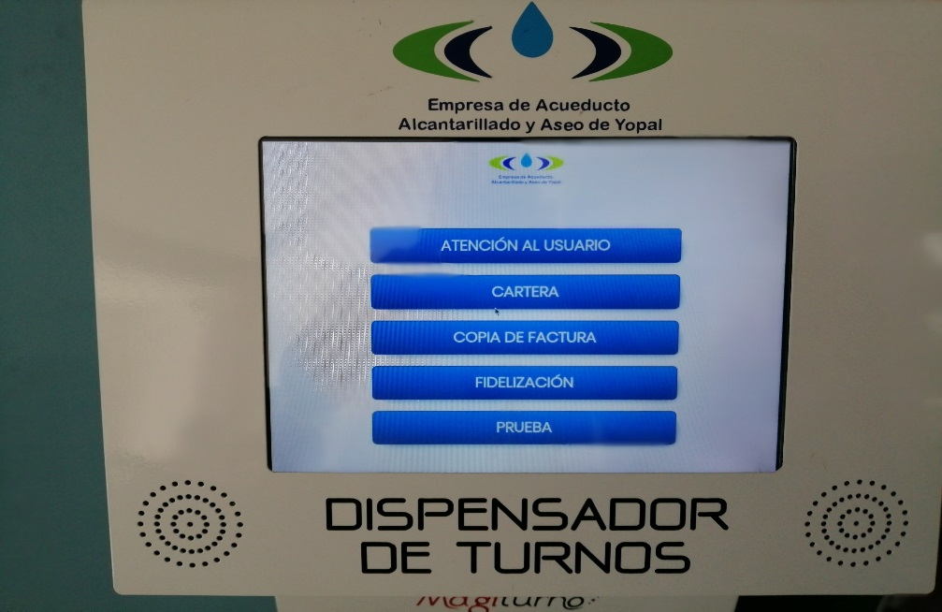
El Magisosf Terminal tiene la opción de realizar un análisis en tiempo de espera y cantidad de usuarios atendidos, sin embargo es una aplicación subjetiva cuya medida orienta a que en esa medición los funcionarios se inclinen por la opción copia de factura, la cual por ser un proceso sencillo, significaría mayores estadísticas ya que en la Atención usuario están también las matriculas procedimiento que demora alrededor de 30 minutos.

Mediante contrato No. 0049 del 04 de junio de 2019 se suministro, actualizo y se adquirió soporte del sistema integral de hardware y software licenciado para la gestión del proceso de atención al público a través de la asignación de turnos y su posterior seguimiento con herramientas estadísticas para la Empresa de Acueducto, Alcantarillado y Aseo de yopal.

Las actividades que se contrataron fueron las siguientes:

Ítem | CARACTERÍSTICAS
1 | DISPENSADOR DE TIQUETES ELECTRÓNICOS EN ATRIL METÁLICO CON PANTALLA TOUCHSCREEN  INCLUYE EQUIPO SERVIDOR E IMPRESORA TÉRMICA. Ver ÍTEM TIPO II
2 | Actualización LICENCIA MAGISOFT QUE PERMITE LA ATENCIÓN MULTISERVICIOS, MULTIMEDIA. Licenciado a la Empresa De Acueducto, Alcantarillado Y Aseo De Yopal EICE ESP. Ver ÍTEM TIPO I
3 | PLAYER PARA VISUALIZACIÓN DE TURNOS CON CONEXIÓN INALÁMBRICA CON EL SOFTWARE EN EL EQUIPO SERVIDOR
4 | Actualización del software de los cinco (05) dispositivos calificadores de turnos que posee la empresa con la última versión del software MAGISOFT.
5 | INSTALACIÓN, CAPACITACIÓN E IMPLEMENTACIÓN en sitio mínimo por ter (03) días hábiles del sistema para la gestión del proceso de atención al público a través de la asignación de turnos y seguimiento con herramientas estadísticas
6 | soporte técnico por tres (03) años ACCESO REMOTO, VÍA TELEFÓNICA O SKYPE
7 | Caja x 60 rollos de tiquetes con capacidad mínima de 1.200 tiquetes térmicos. Ver ÍTEM TIPO III

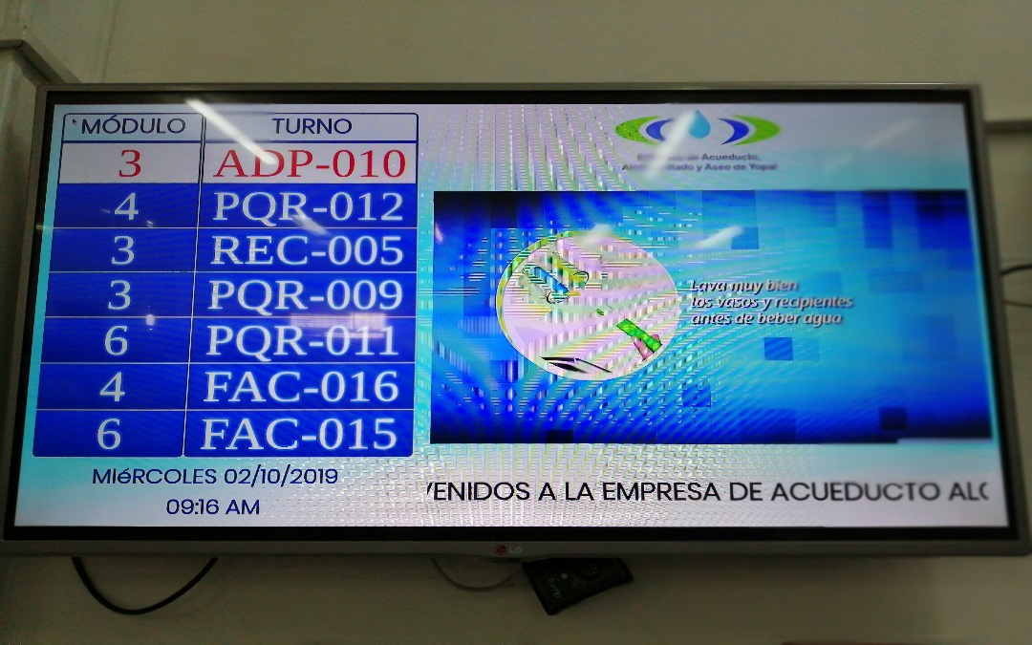

CARTELERA INSTITUCIONAL

Ubicada en el área de atención al ciudadano de la dirección comercial, se tiene publicado los contratos de condiciones uniformes de acueducto, alcantarillado y aseo e información de interés para nuestros suscriptores.

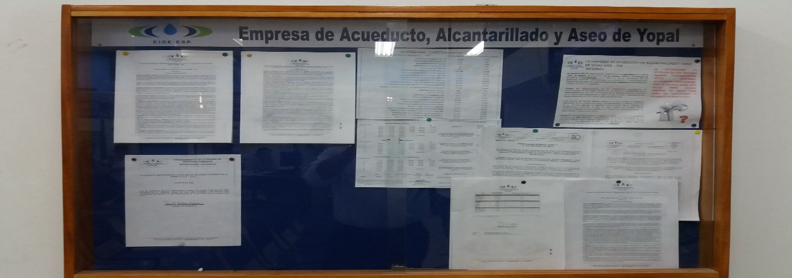

ACCESORIOS REQUERIDOS PARA ACOMETIDA NUEVA

Ubicada en el área de atención al ciudadano de la dirección comercial, para claridad de nuestros usuarios y/o suscriptores en relación a los materiales y accesorios requeridos para una acometida.

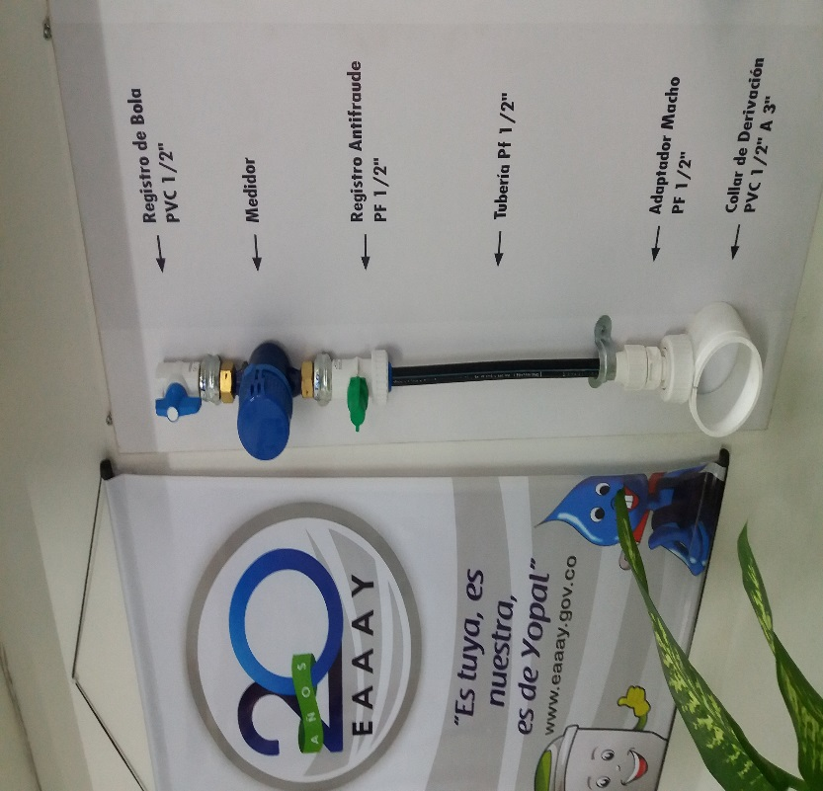

BUZÓN DE SUGERENCIAS

Ubicado en el área de atención al ciudadano de la dirección comercial, para que nuestros usuarios y/o suscriptores radiquen las inquietudes que consideren pertinentes, en relación a la prestación de nuestros servicios y la atención de sus solicitudes.

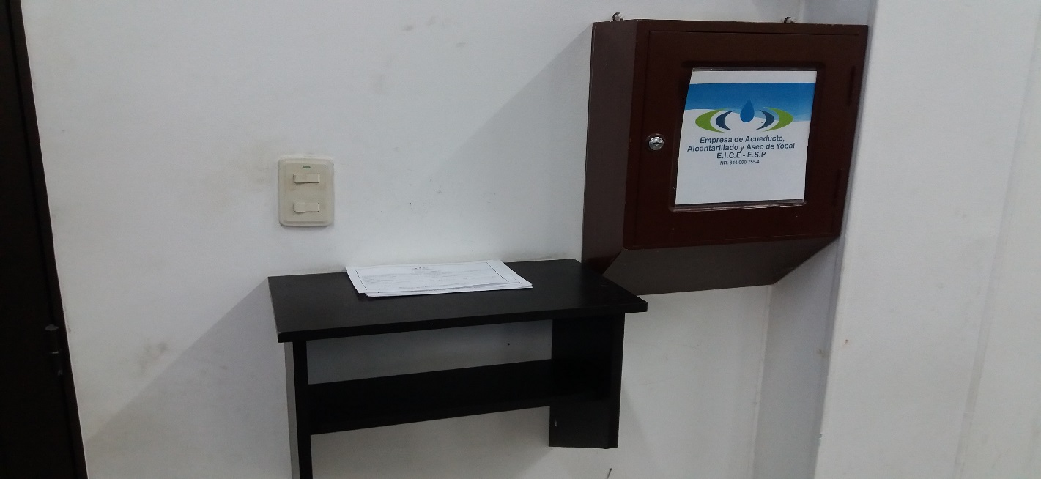

ÁREA DE ATENCIÓN AL USUARIO

 | 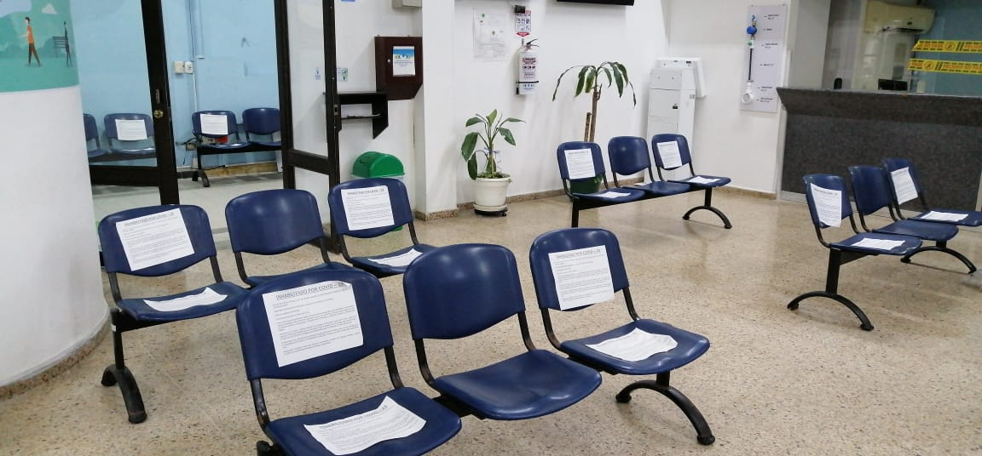
TELEVISOR | ÁREA DE ESPERA
 | 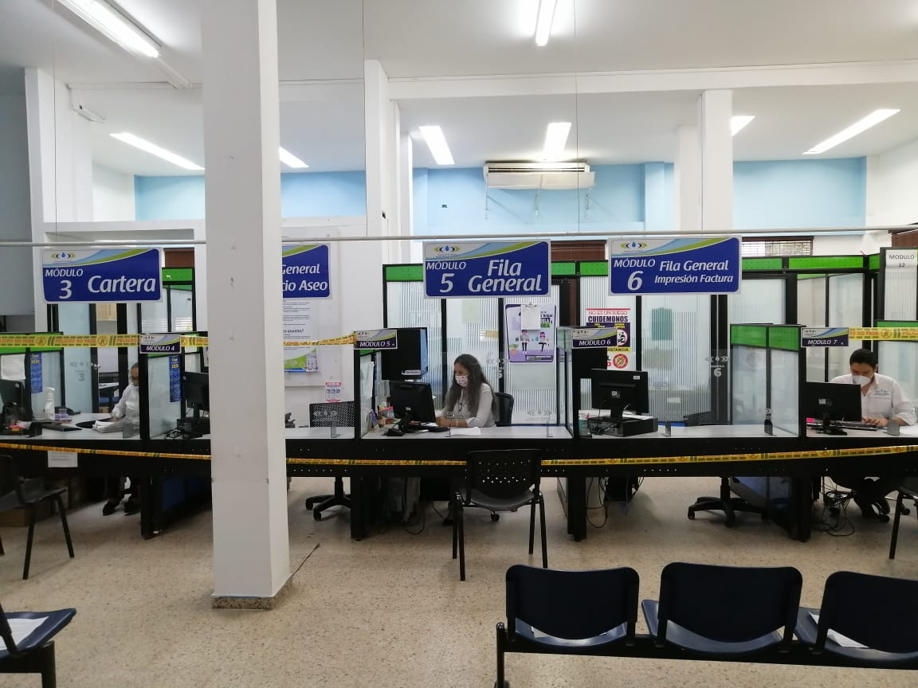
DEBERES Y DERECHOS DE LOS USUARIOS | MÓDULOS DE ATC
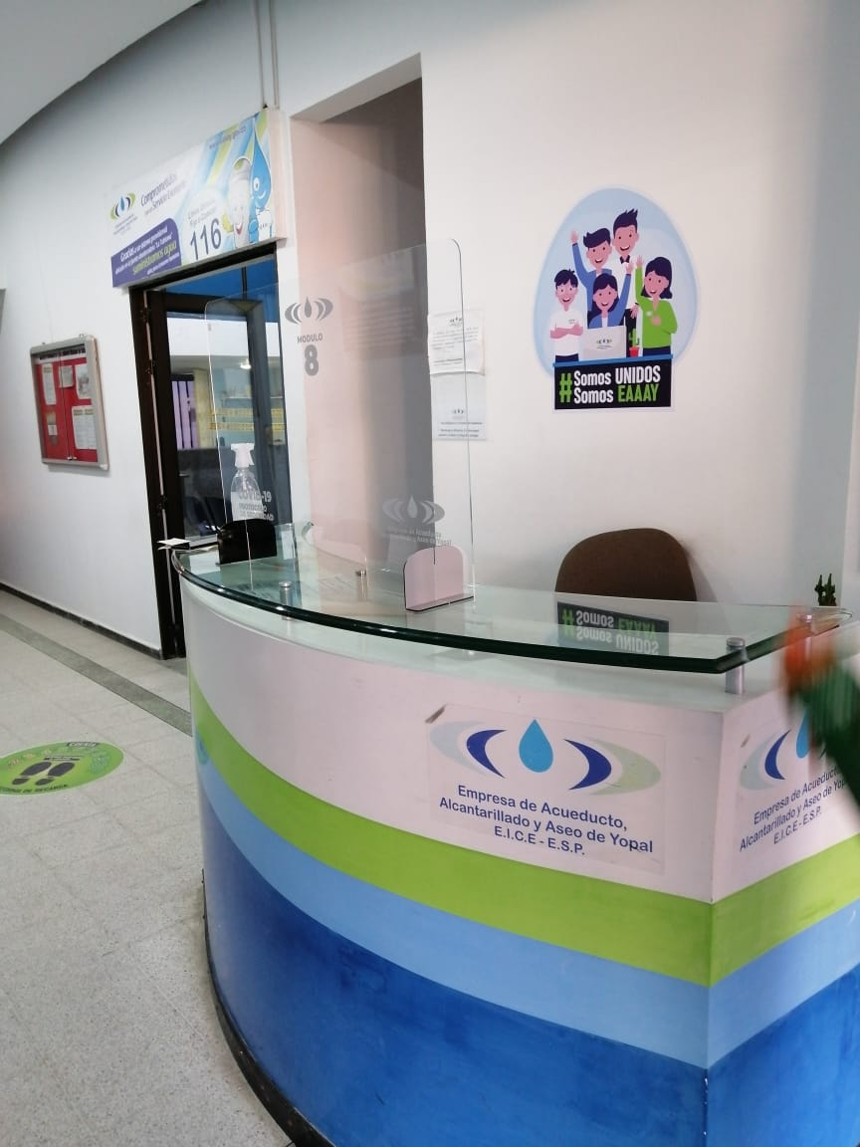
RECEPCIÓN

PUNTOS DE PAGO Y HORARIO DE ATENCIÓN

A la fecha, los puntos de recaudo autorizados son:

BANCO DE BOGOTA
SUPERGIROS
BBVA (recaudo virtual)
AVALPAY
CORRESPONSALES BANCARIOS ATH – GRUPO AVAL
PSE.

ÁREA DE ATENCIÓN FIDELIZACIÓN DEL SERVICIO DE ASEO

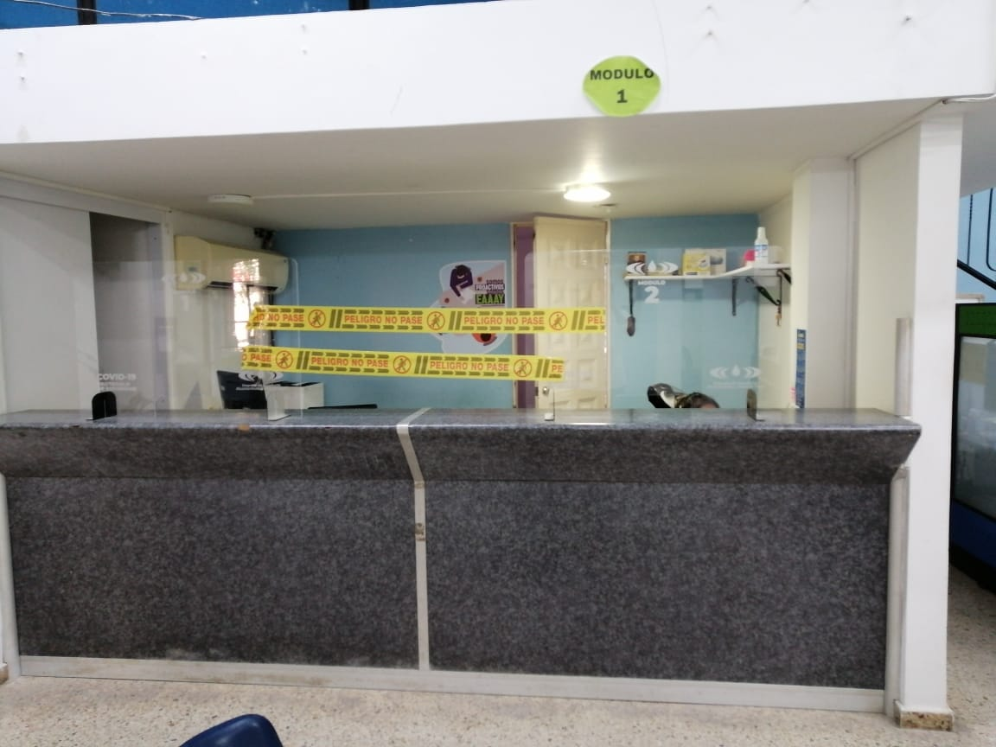

PUBLICIDAD UBICADA EN LA DIRECCIÓN COMERCIAL

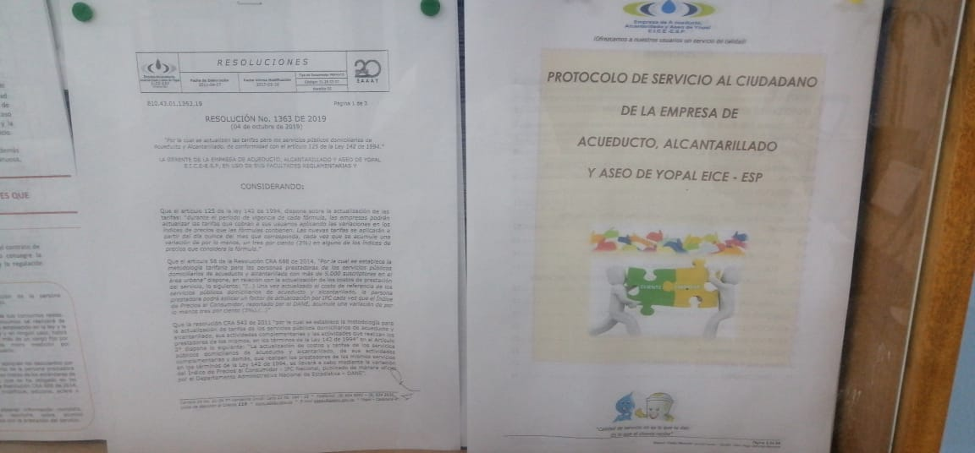
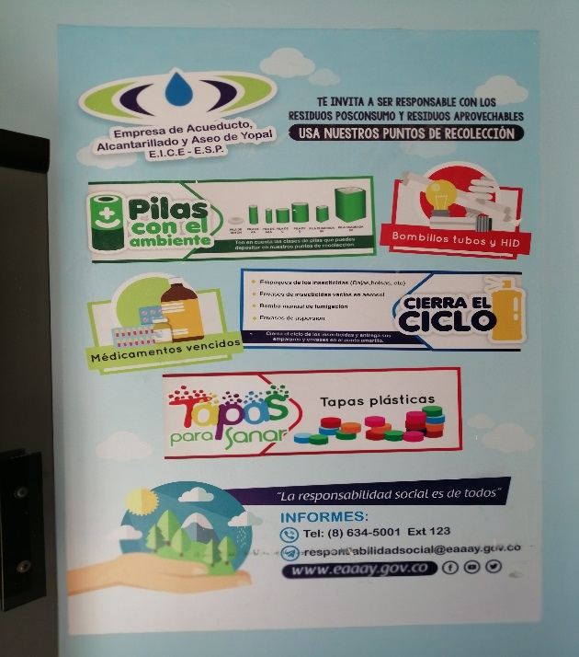

PERSONAL ASIGNADO A LA OFICINA DE PQR

En el momento de entrar de vacaciones se encontró laborando a las siguientes personas:

ITEM | NOMBRE | ACTIVIDAD QUE DESARROLLA
1 | Inés Rocely Diaz Albarracin | RECEPCIÓN
2 | Henry Ayala | ATC
3 | Alexander Páez Montañez | ATC
4 | Edilsa Sánchez Sanabria | ATC
5 | Claudia Lorena Aranguren | ATC
6 | Álvaro Soledad | ATC – LA BENDICIÓN - INSPECTOR VISITAS DE CAMPO DE LA BENDICIÓN
7 | Wilson Useche Arévalo | CELULAR – CORREO -LINEA 116 - INSPECTOR VISITAS DE CAMPO DE LAS PQR
8 | Héctor Rodríguez Africano | INSPECTOR VISITAS DE CAMPO DE LAS PQR
9 | Nubia Vargas | SEGUIMIENTO PQR – ENTREGA Y RECEPCION DE TRABAJO DE CAMPO
10 | Marco Aurelio Mesa Rivero | INSPECTOR – MENSAJERIA DE LA OFICINA DE PQR
11 | Nicoll Geraldine Jiménez Roja | RELIQUIDACIONES Y CIERRE DE PQR EN SYSMAN
12 | Edilce Burgos Botia | RELIQUIDACIONES Y CIERRE DE PQR EN SYSMAN
13 | Jhon Avendaño | RELIQUIDACIONES Y CIERRE DE PQR EN SYSMAN
14 | José Luis Jiménez Fernández | NOTIFICACIONES POR AVISO, ENVIO DE CITACIONES POR SERVIENTREGA Y GESTIÓN DE ARCHIVO QFDOCUMENT DE LA OFICINA DE PQR – APOYO EN LA ATC CHAT INTERACTIVO
15 | Johny Duran | GESTIÓN DOCUMENTAL TODA LA DIRECCIÓN COMERCIAL
16 | Fabio Alberto Tarache Tuay | APOYO JURIDICO PARA LAS RESPUESTAS DE LAS PQR ESCRITAS, VERBALES, RECURSOS DE REPOSICIÓN Y EN SUBSIDIO DE APELACIÓN, CONFORMACIÓN DE EXPEDIENTES PARA REMITIR A LA SSPD.
17 | Freddy Alexander Larrota Cantor | LIDER DEL PROCESO
18 | Ingrid Julieth Ortiz Mariño | ENCARGO CARTERA
19 | Nelcy Vargas | VACACIONES

CELULARES A CARGO DE LA OFICINA DE PQR.

TELÉFONOS INSTITUCIONALES
NOMBRE | INSTITUCIONAL | CARGO
FREDDY LARROTA | 3153633277 | PQR - OFICINA
WILSON USECHE | 3147612980 | INSPECTOR
MARCO MESA | 3225086480 | MENSAJERO
ALVARO SOLEDAD | 3225086486 | PQR - BENDICIÓN

MOTOS OFICINA DE PQR

NOMBRE DEL FUNCIONARIO | CARGO | TIPO DE VEHÍCULO | PLACA | PROPIEDAD
MARCOS MESA | INSPECTOR | MOTO | WAG76E | PERSONAL
WILSON USECHE | INSPECTOR | MOTO | JOK-16C | EMPRESA
ALVARO SOLEDAD | INSPECTOR | MOTO | ERT 81C | PERSONAL

3. ESTADÍSTICA RECEPCIÓN

En la recepción a diciembre de 2022 se atendieron aproximadamente 8.824 suscriptores y/o usuarios de la Empresa, este registro obedece a la información verbal brindada y las novedades reportadas en la prestación de los servicios de acueducto, alcantarillado y aseo, los meses en los cuales se dio mayor información verbal a los suscriptores y/o usuarios fueron mayo con 1.047 y agosto 1.077.

En el siguiente gráfico se detalla el comportamiento de la información entregada por la recepción a suscriptores o usuarios a diciembre de 2022, el mes de enero y diciembre se reportó un número muy bajo, pues la funcionaria estuvo de vacaciones y la persona encargada no reporto información.

En los siguientes cuadros se detallan las soluciones entregadas a los suscriptores o usuarios a diciembre de 2022, los pendientes corresponden en su mayoría a fugas que no se alcanzan a solucionar en el mes y quedan pendientes para el próximo:

 | FEBRERO DE 2022
 | ACTIVIDAD |  | SOLUCIONADAS |  | PENDIENTE |  | TOTAL
 | NOVEDADES ACUEDUCTO |  | 76 |  | 5 |  | 81
 | OTRAS |  | 26 |  | 0 |  | 26
 | NOVEDADES ALCANTARILLADO |  | 7 |  | 0 |  | 7
 | NOVEDADES ASEO |  | 30 |  | 0 |  | 30
 | TOTAL |  | 139 |  | 5 |  | 144
 | MARZO DE 2022
 | ACTIVIDAD |  | SOLUCIONADAS |  | PENDIENTE |  | TOTAL
 | NOVEDADES ACUEDUCTO |  | 35 |  | 22 |  | 57
 | OTRAS |  | 52 |  | 0 |  | 52
 | NOVEDADES ALCANTARILLADO |  | 6 |  | 0 |  | 6
 | NOVEDADES ASEO |  | 16 |  | 0 |  | 16
 | TOTAL |  | 109 |  | 22 |  | 131
 | ABRIL DE 2022
 | ACTIVIDAD |  | SOLUCIONADAS |  | PENDIENTE |  | TOTAL
 | NOVEDADES ACUEDUCTO |  | 47 |  | 24 |  | 71
 | OTRAS |  | 47 |  | 0 |  | 47
 | NOVEDADES ALCANTARILLADO |  | 16 |  | 0 |  | 16
 | NOVEDADES ASEO |  | 14 |  | 0 |  | 14
 | TOTAL |  | 124 |  | 24 |  | 148
 | MAYO DE 2022
 | ACTIVIDAD |  | SOLUCIONADAS |  | PENDIENTE |  | TOTAL
 | NOVEDADES ACUEDUCTO |  | 63 |  | 27 |  | 90
 | OTRAS |  | 52 |  | 0 |  | 52
 | NOVEDADES ALCANTARILLADO |  | 10 |  | 0 |  | 10
 | NOVEDADES ASEO |  | 25 |  | 0 |  | 25
 | TOTAL |  | 150 |  | 27 |  | 177
 | JUNIO DE 2022
 | ACTIVIDAD |  | SOLUCIONADAS |  | PENDIENTE |  | TOTAL
 | NOVEDADES ACUEDUCTO |  | 61 |  | 17 |  | 78
 | OTRAS |  | 78 |  | 0 |  | 78
 | NOVEDADES ALCANTARILLADO |  | 0 |  | 0 |  | 0
 | NOVEDADES ASEO |  | 29 |  | 0 |  | 29
 | TOTAL |  | 168 |  | 17 |  | 185
JUNIO DE 2022
ACTIVIDAD |  | SOLUCIONADAS |  | PENDIENTE |  | TOTAL
NOVEDADES ACUEDUCTO |  | 61 |  | 17 |  | 78
OTRAS |  | 78 |  | 0 |  | 78
NOVEDADES ALCANTARILLADO |  | 0 |  | 0 |  | 0
NOVEDADES ASEO |  | 29 |  | 0 |  | 29
TOTAL |  | 168 |  | 17 |  | 185

JULIO DE 2022
ACTIVIDAD | SOLUCIONADAS | PENDIENTE | TOTAL
NOVEDADES ACUEDUCTO | 51 | 12 | 63
OTRAS | 59 | 0 | 59
NOVEDADES ALCANTARILLADO | 5 | 0 | 5
NOVEDADES ASEO | 17 | 0 | 17
TOTAL | 132 | 12 | 144

AGOSTO DE 2022
ACTIVIDAD | SOLUCIONADAS | PENDIENTE | TOTAL
NOVEDADES ACUEDUCTO | 50 | 22 | 72
OTRAS | 90 | 0 | 90
NOVEDADES ALCANTARILLADO | 9 | 0 | 9
NOVEDADES ASEO | 13 | 0 | 13
TOTAL | 162 | 22 | 184

SEPTIEMBRE DE 2022
ACTIVIDAD | SOLUCIONADAS | PENDIENTE | TOTAL
NOVEDADES ACUEDUCTO | 49 | 9 | 58
OTRAS | 101 | 0 | 101
NOVEDADES ALCANTARILLADO | 7 | 0 | 7
NOVEDADES ASEO | 29 | 0 | 29
TOTAL | 186 | 9 | 195

OCTUBRE DE 2022
ACTIVIDAD |  | SOLUCIONADAS | PENDIENTE | TOTAL
NOVEDADES ACUEDUCTO |  | 59 | 3 | 62
OTRAS |  | 83 | 0 | 83
NOVEDADES ALCANTARILLADO |  | 5 | 0 | 5
NOVEDADES ASEO |  | 20 | 0 | 20
TOTAL |  | 167 | 3 | 170
 | DICIEMBRE DE 2022
 | ACTIVIDAD | SOLUCIONADAS | PENDIENTE | TOTAL
 | NOVEDADES ACUEDUCTO | 52 | 24 | 76
 | OTRAS | 77 | 0 | 77
 | NOVEDADES ALCANTARILLADO | 10 | 0 | 10
 | NOVEDADES ASEO | 19 | 0 | 19
 | TOTAL | 158 | 24 | 182

DICIEMBRE DE 2022 - VACACIONES

ANEXO 1. SOPORTES DE RECEPCIÓN DE JULIO A NOVIEMBRE DE 2022

4. PETICIONES, QUEJAS Y RECURSOS

A diciembre de 2022 en el Software de Gestión Comercial se registraron 13.764 PQR entre verbales, escritas, telefónicas y correo electrónico, pero como por cada PQR creada se puede generar registros por uno, dos o los tres servicios, se llegan a presentar diferencias entre el número de PQR con el de los registros generados.

Para enero se presentaron 766 PQR con 1.170 registros, siendo el 11 de enero con el mayor número de PQR con 65 y el 02 de enero con el menor número con 1 PQR, en el siguiente cuadro y gráfico se detalla el comportamiento de las PQR para enero de 2022:

PQR REGISTRADAS EN EL SOFTWARE DE GESTIÓN COMERCIAL ENERO 2022
DIA | INTERVALO | No. PQR | TOTAL REGISTROS PQR | CREADAS POR ERROR
lunes, 3 de enero de 2022 | 52296-52321 | 25 | 39 | 3
martes, 4 de enero de 2022 | 52322-52356 | 34 | 55 | 2
miércoles, 5 de enero de 2022 | 52357-52393 | 36 | 47 | 0
jueves, 6 de enero de 2022 | 52394-52412 | 18 | 37 | 0
viernes, 7 de enero de 2022 | 52413-52427 | 14 | 25 | 0
martes, 11 de enero de 2022 | 52428-52493 | 65 | 100 | 3
miércoles, 12 de enero de 2022 | 52494-52530 | 36 | 57 | 0
jueves, 13 de enero de 2022 | 52531-52572 | 41 | 63 | 0
viernes, 14 de enero de 2022 | 52573-52608 | 35 | 56 | 2
lunes, 17 de enero de 2022 | 52609-52674 | 65 | 90 | 1
martes, 18 de enero de 2022 | 52675-52732 | 57 | 90 | 0
miércoles, 19 de enero de 2022 | 52733-52770 | 37 | 59 | 0
jueves, 20 de enero de 2022 | 52771-52797 | 26 | 46 | 0
viernes, 21 de enero de 2022 | 52799-52839 | 40 | 60 | 0
sábado, 22 de enero de 2022 | 52840-52840 | 1 | 3 | 0
lunes, 24 de enero de 2022 | 52841-52898 | 57 | 78 | 0
martes, 25 de enero de 2022 | 52899-52938 | 39 | 55 | 0
miércoles, 26 de enero de 2022 | 52939-52970 | 31 | 54 | 0
jueves, 27 de enero de 2022 | 52971-52999 | 28 | 48 | 0
viernes, 28 de enero de 2022 | 53000 - 53037 | 37 | 48 | 0
lunes, 31 de enero de 2022 | 53038 - 53082 | 44 | 60 | 1
TOTAL |  | 766 | 1170 | 12

Para febrero se presentaron 724 PQR con 1.079 registros, siendo el 14 de febrero con el mayor número de PQR con 79 y el 26 de febrero con el menor número con 1 PQR, en el siguiente cuadro y gráfico se detalla el comportamiento de las PQR para febrero de 2022:

PQR REGISTRADAS EN EL SOFTWARE DE GESTIÓN COMERCIAL FEBRERO 2022
DIA | INTERVALO | No. PQR | TOTAL REGISTROS PQR | CREADAS POR ERROR
martes, 1 de febrero de 2022 | 53083-53121 | 38 | 62 | 3
miércoles, 2 de febrero de 2022 | 53122-53159 | 37 | 67 | 4
jueves, 3 de febrero de 2022 | 53160-53183 | 23 | 33
viernes, 4 de febrero de 2022 | 53184-53214 | 30 | 46
lunes, 7 de febrero de 2022 | 53215-53251 | 36 | 54 | 2
martes, 8 de febrero de 2022 | 53252-53283 | 31 | 46 | 2
miércoles, 9 de febrero de 2022 | 53284-53327 | 43 | 62 | 1
jueves, 10 de febrero de 2022 | 53328-53347 | 19 | 37
viernes, 11 de febrero de 2022 | 53348-53386 | 38 | 54 | 2
lunes, 14 de febrero de 2022 | 53387-53466 | 79 | 124
martes, 15 de febrero de 2022 | 53467-53542 | 75 | 90 | 2
miércoles, 16 de febrero de 2022 | 53543-53587 | 44 | 55
jueves, 17 de febrero de 2022 | 53588-53618 | 30 | 45 | 1
viernes, 18 de febrero de 2022 | 53619-53640 | 21 | 38
lunes, 21 de febrero de 2022 | 53641-53677 | 36 | 51
martes, 22 de febrero de 2022 | 53678-53698 | 20 | 30
miércoles, 23 de febrero de 2022 | 53699-53727 | 28 | 43
jueves, 24 de febrero de 2022 | 53728-53756 | 28 | 36
viernes, 25 de febrero de 2022 | 53757-53774 | 17 | 32
sábado, 26 de febrero de 2022 | 53775 | 1 | 3
lunes, 28 de febrero de 2022 | 53776-53826 | 50 | 71
TOTAL |  | 724 | 1079 | 17

Para marzo se presentaron 767 PQR con 1.080 registros, siendo el 16 de marzo con el mayor número de PQR con 78 y el 18 de marzo con el menor número con 2 PQR, en el siguiente cuadro y gráfico se detalla el comportamiento de las PQR para marzo de 2022:

PQR REGISTRADAS EN EL SOFTWARE DE GESTIÓN COMERCIAL MARZO 2022
DIA | INTERVALO | No. PQR | TOTAL REGISTROS PQR | CREADAS POR ERROR
martes, 01 de marzo 2022 | 53827- 53845 | 19 | 23
miércoles, 02 de marzo 2022 | 53846- 53866 | 20 | 31
jueves, 03 de marzo 2022 | 53867- 53892 | 26 | 47
viernes, 04 de marzo 2022 | 53893- 53920 | 27 | 45
sábado, 05 de marzo 2022 | 53921- 53967 | 47 | 47
lunes, 07 de marzo 2022 | 53968- 54012 | 44 | 56
martes, 08 de marzo 2022 | 54013- 54030 | 18 | 24
miércoles, 09 de marzo 2022 | 54031- 54068 | 37 | 56 | 1
jueves, 10 de marzo 2022 | 54069- 54098 | 30 | 41
viernes,11 de marzo 2022 | 54099- 54130 | 31 | 50
lunes, 14 de marzo 2022 | 54131- 54166 | 36 | 52
martes, 15 de marzo 2022 | 54167- 54213 | 46 | 65 | 3
miércoles, 16 de marzo 2022 | 54215- 54293 | 78 | 91 | 4
jueves, 17 de marzo 2022 | 54294- 54324 | 31 | 41 | 2
viernes, 18 de marzo 2022 | 54325- 54336 | 12 | 23
martes, 22 de marzo 2022 | 54337- 54382 | 45 | 71 | 4
miércoles, 23 de marzo 2022 | 54383- 54407 | 24 | 35 | 1
jueves, 24 de marzo 2022 | 54408- 54430 | 22 | 26
viernes, 25 de marzo 2022 | 54431- 54464 | 33 | 51 | 3
lunes, 28 de marzo 2022 | 54465- 54515 | 49 | 65
martes, 29 de marzo 2022 | 54516- 54537 | 22 | 32
miércoles, 30 de marzo 2022 | 54538-54575 | 37 | 58
jueves, 31 de marzo 2022 | 54576- 54608 | 33 | 50 | 1
TOTAL |  | 767 | 1080 | 19

Para abril se presentaron 573 PQR con 921 registros, siendo el 06 y 08 de abril con el mayor número de PQR con 44 y el 4 de abril con el menor número con 19 PQR, en el siguiente cuadro y gráfico se detalla el comportamiento de las PQR para abril de 2022:

PQR REGISTRADAS EN EL SOFTWARE DE GESTIÓN COMERCIAL ABRIL 2022
DIA | INTERVALO | No. PQR | TOTAL, REGISTROS PQR | CREADAS POR ERROR
viernes, 01 de abril 2022 | 54609-54632 | 24 | 32 | 1
lunes, 04 de abril 2022 | 54633- 54651 | 19 | 23
martes, 05 de abril 2022 | 54652- 54678 | 27 | 39 | 1
miércoles, 06 de abril 2022 | 54679- 54723 | 44 | 88 | 1
jueves, 07 de abril 2022 | 54724- 54748 | 25 | 48 | 2
viernes, 08 de abril 2022 | 54749- 54794 | 44 | 71 | 1
lunes, 11 de abril 2022 | 54795- 54832 | 38 | 70 | 1
martes, 12 de abril 2022 | 54833- 54863 | 30 | 53
miércoles, 13 de abril 2022 | 54864- 54901 | 38 | 44
lunes, 18 de abril 2022 | 54902- 54942 | 39 | 58
martes, 19 de abril 2022 | 54943- 54975 | 33 | 53
miércoles, 20 de abril 2022 | 54976- 54997 | 21 | 38
jueves, 21 de abril 2022 | 54998-55028 | 30 | 53
viernes, 22 de abril 2022 | 55029-55059 | 31 | 43
lunes, 25 de abril 2022 | 55060- 55091 | 32 | 50
martes, 26 de abril 2022 | 55092- 55112 | 21 | 40
miércoles, 27 de abril 2022 | 55113- 55141 | 28 | 41
jueves, 28 de abril 2022 | 55142- 55170 | 29 | 50
viernes, 29 de abril 2022 | 55171- 55190 | 20 | 27
TOTAL |  | 573 | 921 | 7

Para mayo se presentaron 781 PQR con 1.208 registros, siendo el 31 de mayo con el mayor número de PQR con 80 y el 27 de mayo con el menor número con 13 PQR, en el siguiente cuadro y gráfico se detalla el comportamiento de las PQR para mayo de 2022:

PQR REGISTRADAS EN EL SOFTWARE DE GESTIÓN COMERCIAL MAYO 2022
DIA | INTERVALO | No. PQR | TOTAL, REGISTROS PQR | CREADAS POR ERROR
lunes, 02 de mayo 2022 | 55191- 55253 | 63 | 75
martes, 03 de mayo 2022 | 55254- 55277 | 24 | 33
miércoles, 04 de mayo 2022 | 55278-55302 | 25 | 41 | 1
jueves 05 de mayo 2022 | 55303-55332 | 28 | 53 | 1
viernes, 06 de mayo 2022 | 55333-55369 | 37 | 55
lunes, 09 de mayo 2022 | 55370-55394 | 25 | 42
martes, 10 de mayo 2022 | 55395-55427 | 33 | 50
miércoles, 11 de mayo 2022 | 55428-55464 | 37 | 59
jueves 12 de mayo 2022 | 55465-55497 | 24 | 40
viernes, 13 de mayo 2022 | 55500-55523 | 24 | 37
lunes, 16 de mayo 2022 | 55524-55555 | 32 | 53
martes, 17 de mayo 2022 | 55556-55586 | 31 | 53
miércoles, 18 de mayo 2022 | 55587-55607 | 20 | 34
jueves, 19 de mayo 2022 | 55608-55622 | 15 | 28
viernes, 20 de mayo 2022 | 55623-55652 | 30 | 48
lunes, 23 de mayo 2022 | 55653-55686 | 34 | 48
martes, 24 de mayo 2022 | 55687-55711 | 25 | 43
miércoles, 25 de mayo 2022 | 55712-55744 | 28 | 36
jueves, 26 de mayo 2022 | 55745-55776 | 30 | 50
viernes, 27 de mayo 2022 | 55777-55799 | 23 | 29
lunes, 31 de mayo 2022 | 55800-55853 | 53 | 68
TOTAL |  | 641 | 975 | 2

Para junio se presentaron 844 PQR con 1.280 registros, siendo el 9 de junio con el mayor número de PQR con 114 y el 10 de junio con el menor número con 16 PQR, en el siguiente cuadro y gráfico se detalla el comportamiento de las PQR para junio de 2022:

PQR REGISTRADAS EN EL SOFTWARE DE GESTIÓN COMERCIAL JUNIO 2022
DIA | INTERVALO | No. PQR | TOTAL, REGISTROS PQR | CREADAS POR ERROR
miércoles, junio 01, 2022 | 55854 - 55889 | 35 | 56
jueves, junio 02, 2022 | 55890 - 55911 | 21 | 38
viernes, junio 03, 2022 | 55912 - 55937 | 25 | 45
lunes, junio 06, 2022 | 55938 - 55980 | 42 | 72 | 1
martes, junio 07, 2022 | 55981 - 56008 | 27 | 46
miércoles, junio 08, 2022 | 56009 - 56049 | 40 | 57
jueves, junio 09, 2022 | 56050 - 56164 | 114 | 126
viernes, junio 10, 2022 | 56165 - 56181 | 16 | 31
lunes, junio 13, 2022 | 56182 - 56225 | 43 | 69 | 1
martes, junio 14, 2022 | 56226 - 56301 | 75 | 109
miércoles, junio 15, 2022 | 56302 - 56331 | 29 | 42
jueves, junio 16, 2022 | 56332 - 56361 | 29 | 44
viernes, junio 17, 2022 | 56362 - 56393 | 31 | 47 | 1
martes, junio 21, 2022 | 56394 - 56474 | 80 | 102 | 1
miércoles, junio 22, 2022 | 56475 - 56513 | 38 | 65
jueves, junio 23, 2022 | 56515 - 56562 | 47 | 79
viernes, junio 24, 2022 | 56563 - 56601 | 38 | 59
martes, junio 28, 2022 | 56602 - 56645 | 43 | 71
miércoles, junio 29, 2022 | 56646 - 56681 | 35 | 58
jueves, junio 30, 2022 | 56682 - 56718 | 36 | 64 | 1
TOTAL |  | 844 | 1280 | 5

Para julio se presentaron 727 PQR con 1.071 registros, siendo el 29 de julio con el mayor número de PQR con 78 y el 8 de julio con el menor número con 10 PQR, en el siguiente cuadro y gráfico se detalla el comportamiento de las PQR para julio de 2022:

PQR REGISTRADAS EN EL SOFTWARE DE GESTIÓN COMERCIAL JULIO 2022
DIA | INTERVALO | No. PQR | TOTAL REGISTROS PQR | CREADAS POR ERROR
viernes, 01 de julio de 2022 | 56719 - 56748 | 29 | 45 | 1
martes, 05 de julio de 2022 | 56749 - 56796 | 44 | 62 | 1
miércoles, 06 de julio de 2022 | 56797 - 56856 | 59 | 85
jueves, 07 de julio de 2022 | 56857 - 56926 | 70 | 90
viernes, 08 de julio de 2022 | 56927 - 56936 | 10 | 16
lunes, 11 de julio de 2022 | 56937 - 57011 | 73 | 110 | 1
martes, 12 de julio de 2022 | 57012 - 57055 | 44 | 60 | 1
miércoles, 13 de julio de 2022 | 57056 - 57115 | 58 | 88 | 3
jueves, 14 de julio de 2022 | 57116 - 57145 | 30 | 44
viernes, 15 de julio de 2022 | 57146 - 57181 | 35 | 55
lunes, 18 de julio de 2022 | 57182 - 57240 | 57 | 83 | 1
martes, 19 de julio de 2022 | 57241 - 57279 | 39 | 67 | 2
jueves, 21 de julio de 2022 | 57280 - 57313 | 33 | 51
viernes, 22 de julio de 2022 | 57314 - 57340 | 27 | 44
jueves, 28 de julio de 2022 | 57341 - 57367 | 27 | 39
viernes, 29 de julio de 2022 | 57368 - 57445 | 78 | 104
sábado, 30 de julio de 2022 | 57446 - 57460 | 14 | 28
TOTAL |  | 727 | 1071 | 10

Para agosto se presentaron 975 PQR con 1.447 registros, siendo el 01 de agosto con el mayor número de PQR con 89 y el 13 de agosto con el menor número con 4 PQR, en el siguiente cuadro y gráfico se detalla el comportamiento de las PQR para agosto de 2022:

PQR REGISTRADAS EN EL SOFTWARE DE GESTIÓN COMERCIAL AGOSTO 2022
DIA | INTERVALO | No. PQR | TOTAL REGISTROS PQR | CREADAS POR ERROR
lunes, 01 de agosto de 2022 | 57461 - 57549 | 89 | 108
martes, 02 de agosto de 2022 | 57550 - 57606 | 57 | 81
miércoles, 03 de agosto de 2022 | 57607 - 57640 | 34 | 57
jueves, 04 de agosto de 2022 | 57641 - 57685 | 45 | 68
viernes, 05 de agosto de 2022 | 57686 - 57720 | 35 | 54
lunes, 8 de agosto de 2022 | 57721 - 57765 | 45 | 67 | 1
martes, 9 de agosto de 2022 | 57766 - 57792 | 27 | 33
miércoles, 10 de agosto de 2022 | 57793 - 57828 | 36 | 54
jueves, 11 de agosto de 2022 | 57829 - 57862 | 34 | 52
viernes, 12 de agosto de 2022 | 57863 - 57893 | 31 | 52 | 1
sábado, 13 de agosto de 2022 | 57894 - 57897 | 4 | 6
martes, 16 de agosto de 2022 | 57898 - 57952 | 55 | 84 | 1
miércoles, 17 de agosto de 2022 | 57953 - 57986 | 34 | 55
jueves, 18 de agosto de 2022 | 57987 - 58033 | 47 | 80
viernes, 19 de agosto de 2022 | 58034 - 58074 | 41 | 68 | 1
lunes, 22 de agosto de 2022 | 58075 - 58126 | 52 | 75
martes, 23 de agosto de 2022 | 58127 - 58182 | 56 | 79 | 1
miércoles, 24 de agosto de 2022 | 58183 - 58222 | 40 | 68
jueves, 25 de agosto de 2022 | 58223 - 58270 | 48 | 66 | 4
viernes, 26 de agosto de 2022 | 58271 - 58306 | 37 | 58
lunes, 29 de agosto de 2022 | 58307 - 58361 | 55 | 78
martes, 30 de agosto de 2022 | 58362 - 58404 | 43 | 61 | 1
miércoles, 31 de agosto de 2022 | 58405-58434 | 30 | 43
TOTAL |  | 975 | 1447 | 10

Para septiembre se presentaron 969 PQR con 1.329 registros, siendo el 13 de septiembre con el mayor número de PQR con 135 y el 16 de septiembre con el menor número con 9 PQR, en el siguiente cuadro y gráfico se detalla el comportamiento de las PQR para septiembre de 2022:

PQR REGISTRADAS EN EL SOFTWARE DE GESTIÓN COMERCIAL SEPTIEMBRE 2022
DIA | INTERVALO | No. PQR | TOTAL REGISTROS PQR | CREADAS POR ERROR
jueves, 01 de septiembre de 2022 | 58435 - 58511 | 77 | 80
viernes, 02 de septiembre de 2022 | 58512 - 58535 | 24 | 40
lunes, 05 de septiembre de 2022 | 58536 - 58575 | 39 | 48 | 1
martes, 06 de septiembre de 2022 | 58576 - 58614 | 39 | 63
miércoles, 07 de septiembre de 2022 | 58615 - 58665 | 51 | 74
jueves, 08 de septiembre de 2022 | 58666 - 58703 | 38 | 71 | 1
viernes, 09 de septiembre de 2022 | 58704 - 58717 | 14 | 16
lunes, 12 de septiembre de 2022 | 58718 - 58806 | 89 | 105
martes, 13 de septiembre de 2022 | 58807 - 58941 | 135 | 154
miércoles, 14 de septiembre de 2022 | 58942 - 58983 | 42 | 71 | 1
jueves, 15 de septiembre de 2022 | 58984 - 59043 | 60 | 73
viernes, 16 de septiembre de 2022 | 59044 - 59052 | 9 | 16
lunes, 19 de septiembre de 2022 | 59053 - 59107 | 55 | 81
martes, 20 de septiembre de 2022 | 59108 - 59140 | 33 | 59
miércoles, 21 de septiembre de 2022 | 59141 - 59180 | 40 | 51
jueves, 22 de septiembre de 2022 | 59181 - 59209 | 29 | 43
viernes, 23 de septiembre de 2022 | 59210 - 59247 | 38 | 57 | 1
lunes, 26 de septiembre de 2022 | 59248 - 59278 | 31 | 42
martes, 27 de septiembre de 2022 | 59279 - 59313 | 35 | 53
miércoles, 28 de septiembre de 2022 | 59314 - 59350 | 37 | 51 | 5
jueves, 29 de septiembre de 2022 | 59351 - 59378 | 28 | 43
viernes, 30 de septiembre de 2022 | 59379 - 59404 | 26 | 38
TOTAL |  | 969 | 1329 | 9

Para octubre se presentaron 668 PQR con 1.028 registros, siendo el 14 y 18 de octubre con el mayor número de PQR con 46 y el 6 y 28 de octubre con el menor número con 18 PQR, en el siguiente cuadro y gráfico se detalla el comportamiento de las PQR para octubre de 2022:

PQR REGISTRADAS EN EL SOFTWARE DE GESTIÓN COMERCIAL OCTUBRE 2022
DIA | INTERVALO | No. PQR | TOTAL REGISTROS PQR | CREADAS POR ERROR
lunes, 03 de octubre de 2022 | 59405 - 59442 | 38 | 59
martes, 04 de octubre de 2022 | 59443 - 59478 | 36 | 62
miércoles, 05 de octubre de 2022 | 59479 - 59509 | 31 | 37
jueves, 06 de octubre de 2022 | 59510 - 59527 | 18 | 24
viernes, 07 de octubre de 2022 | 59528 - 59563 | 36 | 50
lunes, 10 de octubre de 2022 | 59564 - 59602 | 39 | 66 | 1
martes, 11 de octubre de 2022 | 59603 - 59627 | 25 | 40 | 2
miércoles, 12 de octubre de 2022 | 59628 - 59658 | 31 | 47
jueves, 13 de octubre de 2022 | 59659 - 59696 | 38 | 57
viernes, 14 de octubre de 2022 | 59697 - 59742 | 46 | 73
martes, 18 de octubre de 2022 | 59743 - 59788 | 46 | 67
miércoles, 19 de octubre de 2022 | 59789 - 59830 | 42 | 60 | 1
jueves, 20 de octubre de 2022 | 59831 - 59857 | 27 | 40
viernes, 21 de octubre de 2022 | 59858 - 59886 | 29 | 43
lunes, 24 de octubre de 2022 | 59887 - 59927 | 41 | 62
martes, 25 de octubre de 2022 | 59928 - 59964 | 37 | 56
miércoles, 26 de octubre de 2022 | 59965 - 59984 | 20 | 37
jueves, 27 de octubre de 2022 | 59985 - 60019 | 35 | 66
viernes, 28 de octubre de 2022 | 60020 - 60037 | 18 | 31
lunes, 31 de octubre de 2022 | 60038 - 60072 | 35 | 51
TOTAL |  | 668 | 1028 | 4

Para noviembre se presentaron 754 PQR con 1.145 registros, siendo el 8 de noviembre con el mayor número de PQR con 63 y el 3 de noviembre con el menor número con 16 PQR, en el siguiente cuadro y gráfico se detalla el comportamiento de las PQR para noviembre de 2022:

PQR REGISTRADAS EN EL SOFTWARE DE GESTIÓN COMERCIAL NOVIEMBRE 2022
DIA | INTERVALO | No. PQR | TOTAL, REGISTROS PQR | CREADAS POR ERROR
martes, 01 de noviembre de 2022 | 60073 - 60125 | 53 | 85 | 1
miércoles, 02 de noviembre de 2022 | 60126 - 60146 | 21 | 31
jueves, 03 de noviembre de 2022 | 60147 - 60162 | 16 | 28
viernes, 04 de noviembre de 2022 | 60163 - 60191 | 29 | 54
martes, 08 de noviembre de 2022 | 60192 - 60254 | 63 | 89
miércoles, 09 de noviembre de 2022 | 60255 - 60294 | 40 | 53
jueves, 10 de noviembre de 2022 | 60295 - 60343 | 49 | 76 | 1
viernes, 11 de noviembre de 2022 | 60344 - 60373 | 30 | 49
martes, 15 de noviembre de 2022 | 60374 - 60432 | 59 | 79 | 2
miércoles, 16 de noviembre de 2022 | 60433 - 60464 | 32 | 45
jueves, 17 de noviembre de 2022 | 60465 - 60491 | 27 | 43 | 2
viernes, 18 de noviembre de 2022 | 60492 - 60511 | 20 | 27 | 1
lunes, 21 de noviembre de 2022 | 60512 - 60559 | 48 | 79
martes, 22 de noviembre de 2022 | 60560 - 60623 | 64 | 80 | 1
miércoles, 23 de noviembre de 2022 | 60624 - 60644 | 21 | 34
jueves, 24 de noviembre de 2022 | 60645 - 60679 | 35 | 73
viernes, 25 de noviembre de 2022 | 60680 - 60710 | 31 | 44 | 1
lunes, 28 de noviembre de 2022 | 60711 - 60762 | 52 | 75 | 3
martes, 29 de noviembre de 2022 | 60763 - 60791 | 29 | 43
miércoles, 30 de noviembre de 2022 | 60792 - 60826 | 35 | 58
TOTAL |  | 754 | 1145 | 12

Para diciembre se presentaron 860 PQR con 1.240 registros, siendo el 12 de diciembre con el mayor número de PQR con 68 y el 16 de noviembre con el menor número con 14 PQR, en el siguiente cuadro y gráfico se detalla el comportamiento de las PQR para noviembre de 2022:

PQR REGISTRADAS EN EL SOFTWARE DE GESTIÓN COMERCIAL DICIEMBRE 2022
DIA | INTERVALO | No. PQR | TOTAL REGISTROS PQR | CREADAS POR ERROR
jueves, 01 de diciembre de 2022 | 60827 - 60855 | 29 | 43 | 1
viernes, 02 de diciembre de 2022 | 60856 - 60884 | 29 | 47 | 1
lunes, 05 de diciembre de 2022 | 60885 - 60917 | 33 | 46
martes, 06 de diciembre de 2022 | 60918 - 60959 | 42 | 61
miércoles, 07 de diciembre de 2022 | 60961 - 60987 | 27 | 42
viernes, 09 de diciembre de 2022 | 60988 - 61024 | 37 | 56 | 2
lunes, 12 de diciembre de 2022 | 61025 - 61092 | 68 | 90 | 2
martes, 13 de diciembre de 2022 | 61093 - 61130 | 38 | 66
miércoles, 14 de diciembre de 2022 | 61131 - 61180 | 50 | 64
jueves, 15 de diciembre de 2022 | 61181 - 61228 | 48 | 66
viernes, 16 de diciembre de 2022 | 61229 - 61242 | 14 | 20
lunes, 19 de diciembre de 2022 | 61243 - 61308 | 66 | 97
martes, 20 de diciembre de 2022 | 61309 - 61359 | 51 | 69 | 1
miércoles, 21 de diciembre de 2022 | 61360 - 61423 | 64 | 85
jueves, 22 de diciembre de 2022 | 61424 - 61458 | 35 | 57 | 1
viernes, 23 de diciembre de 2022 | 61459 - 61487 | 29 | 41
lunes, 26 de diciembre de 2022 | 61488 - 61526 | 39 | 52 | 1
martes, 27 de diciembre de 2022 | 61527 - 61576 | 50 | 74 | 1
miércoles, 28 de diciembre de 2022 | 61577 - 61626 | 50 | 73 | 1
jueves, 29 de diciembre de 2022 | 61627 - 61666 | 40 | 60
viernes, 30 de diciembre de 2022 | 61667 - 61687 | 21 | 31
TOTAL |  | 860 | 1240 | 11

4.1 PQR POR CLASE DE SERVICIO

A diciembre de 2022 de las 13.764 PQR registradas en el Software de Gestión Comercial 8.054 fueron por el servicio de Acueducto equivalente al 58.5%, 3.625 por el servicio de alcantarillado equivalente al 26.3% y 2.085 por el servicio de aseo equivalente al 15.1%, en el siguiente gráfico se detalla el comportamiento de las PQR por clase de servicio:

4.2 PQR FORMA DE PRESENTACIÓN

A diciembre de 2022 de las 13.764 PQR registradas en el Software de Gestión Comercial 11.094 fueron verbales equivalen 80.6%, 1.610 escritas equivalen al 11.7%, telefónicas 871 equivalen al 6.3% y correo electrónico 189 equivalen 1.4%, en el siguiente gráfico se detalla el comportamiento de las PQR por forma de presentación:

4.3 PQR POR TIPO DE REQUERIMIENTO

A diciembre de 2022 de las 13.764 PQR registradas en el Software de Gestión Comercial 8.097 fueron peticiones, 5.561 reclamaciones, 14 recursos de reposición y 92 recursos de reposición y en subsidio de apelación ante la SSPD, en el siguiente gráfico se detallan el comportamiento de las PQR por tipo de requerimiento:

4.4 PQR POR TIPO DE CAUSAL – ACUEDUCTO

A diciembre de 2022 de las 8.054 PQR - ACUEDUCTO registradas en el Software de Gestión Comercial las reclamaciones para el servicio de acueducto que presentaron mayor número de PQR fueron: La primera fue INCONFORMIDAD CON EL CONSUMO O PRODUCCIÓN FACTURADO con 1.159 registros, la segunda causal fue COBROS POR PROMEDIO con 686 registros, la tercera INCONFORMIDAD POR DESVIACIÓN SIGNIFICATIVA con 508 registros, en el siguiente cuadro se detalla el comportamiento de las PQR por tipo de causal requerimiento para el servicio de acueducto:

RECLAMACIÓN
CAUSAL |  | ene-22 | feb-22 | mar-22 | abr-22 | may-22 | jun-22 | jul-22 | ago-22 | sep-22 | oct-22 | nov-22 | dic-22 | TOTAL
1 | INCONFORMIDAD CON EL AFORO | 12 | 3 | 11 | 13 | 3 | 2 | 1 | 4 | 7 | 2 | 1 | 3 | 62
10 | COBRO DE MEDIDOR |  | 2 | 2 |  | 1 | 1 | 2 | 4 |  | 1 | 1 |  | 14
11 | COBROS DE CARGOS POR PRESTACIÓN DEL SERVICIO | 1 |  |  |  | 1 |  |  |  |  |  |  |  | 2
13 | COBROS DE OTROS |  |  | 1 |  |  | 1 |  |  | 30 | 1 |  | 1 | 34
14 | DESCUENTO POR |  |  |  |  |  |  | 1 | 1
15 | SUSPENSION POR |  |  | 2 |  |  |  |  | 1 |  |  | 1 |  | 4
17 | ESTRATO INCORRECTO | 3 | 2 | 1 |  |  |  |  |  |  |  | 1 |  | 7
18 | CLASE DE USO INCORRECTO | 2 |  |  | 2 | 2 |  | 1 | 2 | 1 | 1 | 3 | 2 | 16
2 | INCONFORMIDAD CON EL CONSUMO O PRODUCCIÓN FACTURADA | 154 | 102 | 89 | 108 | 106 | 76 | 79 | 126 | 62 | 83 | 97 | 77 | 1159
20 | COBROS POR PROMEDIO | 31 | 35 | 31 | 27 | 33 | 104 | 70 | 100 | 78 | 48 | 52 | 77 | 686
22 | PAGO SIN ABONO |  |  |  |  |  |  |  |  |  | 1 |  |  | 1
27 | INCONFORMIDAD POR DESVIACION SIGNIFICATIVA | 19 | 17 | 22 | 24 | 24 | 50 | 45 | 69 | 49 | 60 | 79 | 50 | 508
3 | COBROS INOPORTUNOS | 3 | 7 | 3 | 5 | 5 | 7 |  | 2 | 1 |  | 1 |  | 34
40 | CAMBIO DE MEDID |  |  |  |  |  |  |  |  | 1
4 | COBROS DESCON |  |  | 1 |  |  |  |  | 2 |  |  |  |  | 3
41 | TERMINACION DEL CONTRATO |  |  |  |  |  |  |  | 1
9 | COBROS POR CON |  |  | 1 |  | 1 |  |  | 1 | 6 | 1 | 5 | 1 | 16
5 | COBRO POR SERV |  | 4 |  | 1 | 1 |  |  |  | 2 | 1 |  |  | 9
36 | COBROS POR CON |  |  |  |  | 1 |  |  |  |  |  | 2
36 | FALLA EN LA PRESSTACION DEL SERVICIO |  |  |  |  |  |  |  |  |  |  | 2 | 1
7 | COBRO MULTIPLE |  | 1 |  |  |  |  |  | 1 |  |  |  |  | 2

En relación a las peticiones por el servicio de acueducto a diciembre de 2022 la REPOSICIÓN DEL MEDIDOR fue la que mayor número de registros con 2.156, la segunda MEDIDOR HURTADO con 988, la tercera CAMBIO DE DATOS BASICOS con 608 registros, la cuarta SUSPENSIONES TEMPORALES con 391 y la quinta FUGA EN EL MEDIDOR con 378 registros.

RESUMEN DE ESTADISTICAS DE PQR
PETICIÓN
CAUSAL |  | ene-22 | feb-22 | mar-22 | abr-22 | may-22 | jun-22 | jul-22 | ago-22 | sep-22 | oct-22 | nov-22 | dic-22 | TOTAL
53 | FUGA EN EL MEDIDOR | 23 | 26 | 31 | 25 | 32 | 24 | 27 | 35 | 28 | 34 | 45 | 48 | 378
54 | SOLICITUD NUEVA | 1 | 5 | 2 |  | 3 | 3 |  | 4 |  | 3 | 5 | 5 | 31
55 | SUSPENSIONES TEMPORALES POR MUTUO ACUERDO | 37 | 34 | 29 | 33 | 26 | 38 | 24 | 35 | 30 | 39 | 27 | 39 | 391
56 | CAMBIO DE DATOS | 39 | 59 | 52 | 51 | 53 | 48 | 47 | 57 | 54 | 55 | 45 | 48 | 608
57 | TERMINACION DEL CONTRATO | 6 | 9 | 8 | 13 | 10 | 6 | 5 | 10 | 11 | 8 | 4 | 8 | 98
58 | REPOSICION DEL MEDIDOR | 251 | 156 | 193 | 69 | 95 | 193 | 188 | 238 | 211 | 208 | 93 | 261 | 2156
59 | PETICION PARA CAMBIO DE REGISTROS | 7 | 8 | 8 | 6 | 5 | 8 | 12 | 16 | 8 | 1 | 8 | 7 | 94
60 | ANOMALIAS EN EL MEDIDOR | 4 | 6 | 15 |  |  | 2 |  | 1 | 2 | 1 |  | 1 | 32
61 | COMPRA DE CAMARA DE REGISTRO | 5 | 2 | 7 | 4 | 6 | 8 | 4 | 4 | 4 | 1 | 2 | 2 | 49
62 | FUGA EN EL INMUEBLE | 1 | 6 | 5 | 6 | 4 | 6 | 1 | 3 | 4 | 2 | 3 | 3 | 44
63 | TRASLADO DE MEDIDOR | 4 | 2 | 3 | 1 | 2 |  | 2 | 2 | 1 | 2 |  |  | 19
64 | SOLICITUD DE REINSTALACIÓN DEL MEDIDOR | 4 | 8 | 4 | 3 | 4 | 8 | 6 | 11 | 7 | 5 | 6 | 2 | 68
65 | PAGO EQUIVOCADO DE FACTURA | 1 | 2 | 1 | 3 | 4 | 7 | 1 | 2 |  |  | 7 | 3 | 31
66 | REVISIÓN FILTRO DE MEDIDOR | 3 | 3 | 7 | 8 | 2 | 4 | 4 | 12 | 5 | 1 | 3 |  | 52
67 | REVISIÓN DE ARREGLOS EN EL INMUEBLE | 1 |  | 1 |  |  |  |  |  |  |  |  |  | 2
68 | ACTIVACION DE LA |  |  |  |  |  |  |  |  | 1 |  |  |  | 1
69 | ACTIVACION DEL SERVICIO DESPUES DE SUSPENSIÓN | 2 | 7 | 7 | 3 |  | 1 |  | 5 | 5 | 5 | 5 | 5 | 45
70 | MEDIDOR INVERTIDO |  |  | 1 |  | 2 |  |  |  |  |  |  |  | 3
71 | CAMBIO DE ESTRATO | 10 | 7 | 5 | 8 | 4 | 5 | 3 | 3 | 1 | 5 | 3 | 4 | 58
73 | PAGO DE METROS |  |  |  | 1 | 1 |  |  |  |  |  |  |  | 2
75 | CANCELACION TO |  |  | 4 |  | 1 |  | 2 | 2 | 1 | 3 | 3 |  | 16
76 | VISITA VIABILIDAD DE MATRICULA DE PROPIEDAD HORIZONTAL | 1 | 1 |  |  |  |  |  |  |  |  |  |  | 2
80 | DEVOLUCIÓN VALOR DE CAJA | 1 |  |  |  |  |  |  |  |  |  |  |  | 1
82 | ACTIVACION METROS |  |  |  |  |  | 1 |  |  |  |  |  | 1 | 2
83 | DAÑO EN ESFERA |  |  | 1 |  |  |  |  |  |  |  |  |  | 1
84 | USO POZO PROFUNDO |  |  |  |  |  |  |  | 1 |  |  |  |  | 1
86 | REVISIÓN MEDIDORES DE INMUEBLE | 1 | 2 | 1 | 2 | 2 | 3 | 6 | 6 | 2 | 4 | 2 | 3 | 34
88 | TRASLADO DE AC |  |  |  |  |  |  | 1 |  | 2 | 1 |  | 1 | 5
89 | CLASE DE USO INCORRECTO |  | 1 | 1 | 1 | 1 |  |  | 2 |  |  |  | 4 | 10
90 | CANCELACION TOTAL DE FINANCIACIÓN DEL MEDIDOR Y OTROS | 1 |  | 2 | 1 |  | 1 |  | 1 |  |  | 3 | 2 | 11
95 | RESPUESTA RECURSO SSPD |  | 1 |  |  | 104 |  |  |  | 1 | 1 |  |  | 107
96 | MEDIDOR HURTADO | 64 | 77 | 67 | 84 |  | 63 | 98 | 133 | 93 | 56 | 141 | 112 | 988
SUBTOTAL |  | 467 | 422 | 455 | 322 | 361 | 429 | 431 | 583 | 471 | 435 | 405 | 559 | 5340

En relación a los recursos de reposición y en subsidio de apelación la mayor causal

que se presentan por inconformidad por m3 facturados y segundo por inconformidad por los cobros realizados en el cierre de desviaciones significativas:

RECURSO DE REPOSICIÓN Y EN SUBSIDIO DE APELACIÓN
CAUSAL |  | ene-22 | feb-22 | mar-22 | abr-22 | may-22 | jun-22 | jul-22 | ago-22 | sep-22 | oct-22 | nov-22 | dic-22 | TOTAL
15 | SUSPENSION POR MUTUO ACUERDO | 1 |  |  |  |  |  |  |  |  |  |  |  | 1
20 | COBROS POR PRO |  |  |  |  |  |  | 1 |  |  |  |  |  | 1
2 | INCONFORMIDAD CON EL CONSUMO O PRODUCCIÓN FACTURADA | 8 | 5 | 4 | 2 | 9 | 7 | 1 | 2 | 7 | 2 | 5 | 1 | 53
9 | COBRO POR CON |  |  |  |  |  |  |  | 1 |  |  |  | 1 | 2
5 | COBRO POR SERV |  |  |  |  |  |  |  |  |  | 1 |  |  | 1
27 | INCONFORMIDAD POR DESVIACION SIGNIFICATIVA | 2 | 2 | 2 |  |  | 1 | 4 | 4 | 1 | 4 | 6 | 4 | 30
SUBTOTAL |  | 11 | 7 | 6 | 2 | 9 | 8 | 6 | 7 | 8 | 7 | 11 | 6 | 88

4.5 PQR POR TIPO DE CAUSAL – ALCANTARILLADO

A diciembre de 2022 de las 3.625 PQR - ALCANTARILLADO registradas en el Software de Gestión Comercial las reclamaciones para el servicio de alcantarillado que presentaron mayor número de PQR fueron: La primero fue INCONFORMIDAD CON EL CONSUMO O PRODUCCIÓN FACTURADO con 1.118 registros, la segunda causal fue COBROS POR PROMEDIO con 680 registros y la tercera INCONFORMIDAD CON DESVIACIÓN SIGNIFICATIVA con 573 registros, la petición con mayor número de registros para el servicio de alcantarillado fue CAMBIO DE DATOS BASICOS con 583, en el siguiente cuadro se detalla el comportamiento de las PQR por tipo de causal requerimiento para el servicio de alcantarillado:

RESUMEN DE ESTADISTICAS DE PQR
PETICIÓN
CAUSAL |  | ene-22 | feb-22 | mar-22 | abr-22 | may-22 | jun-22 | jul-22 | ago-22 | sep-22 | oct-22 | nov-22 | dic-22 | TOTAL
54 | SOLIICTUD NUEVA | 1 | 3 | 1 | 2 | 2 | 5 | 4 | 3 | 3 | 3 | 2 | 1 | 30
55 | SUSPENSIÓN TEMPORAL | 39 | 31 | 29 | 33 | 27 | 40 | 21 | 34 | 29 | 33 | 28 | 38 | 382
56 | CAMBIO DE DATOS | 39 | 53 | 44 | 50 | 48 | 48 | 43 | 57 | 54 | 54 | 46 | 47 | 583
57 | TERMINACION DE CONTRATO | 6 | 8 | 7 | 12 | 10 | 6 | 5 | 9 | 10 | 8 | 4 | 8 | 93
65 | PAGO DOS VECES | 1 |  |  |  |  |  |  |  |  |  |  |  | 1
59 | FUGA EN EL INMU |  | 2 | 1 | 1 |  | 2 | 1 | 2 |  |  |  |  | 9
60 | PAGO DE METROS |  |  |  | 1 |  |  |  |  |  |  |  |  | 1
61 | REVISION PRUEBA |  |  | 1 |  |  |  |  |  |  |  |  |  | 1
65 | PAGO DOS VECES |  |  |  |  |  | 1
66 | RESPUESTA RECU |  | 1 |  |  |  |  |  |  | 1 | 1 |  |  | 3
SUBTOTAL |  | 86 | 98 | 83 | 99 | 87 | 102 | 74 | 105 | 97 | 99 | 80 | 94 | 1104
RECURSO DE REPOSICIÓN
CAUSAL |  | ene-22 | feb-22 | mar-22 | abr-22 | may-22 | jun-22 | jul-22 | ago-22 | sep-22 | oct-22 | nov-22 | dic-22 | TOTAL
2 | INCONFORMIDAD |  |  | 1 | 1 |  | 7 |  | 1 |  | 1 |  | 1 | 12
27 | INCONFORMIDAD |  |  |  |  |  |  | 2 | 1 |  |  |  | 1 | 4
20 | COBROS POR PROMEDIO | 1 | 3 |  |  |  |  |  |  |  |  |  |  | 4
SUBTOTAL |  | 1 | 3 | 1 | 1 | 0 | 7 | 2 | 2 | 0 | 1 | 0 | 2 | 20
RECURSO DE REPOSICIÓN Y EN SUBSIDIO DE APELACIÓN
CAUSAL |  | ene-22 | feb-22 | mar-22 | abr-22 | may-22 | jun-22 | jul-22 | ago-22 | sep-22 | oct-22 | nov-22 | dic-22 | TOTAL
15 | SUSPENSIÓN POR | 1 |  |  |  |  |  |  |  |  |  |  |  | 1
20 | COBROS POR PRO |  |  |  |  |  |  | 1 |  |  |  |  |  | 1
2 | INCONFORMIDAD CON EL CONSUMO O PRODUCCIÓN FACTURADA | 8 | 4 | 3 | 1 | 8 |  | 1 | 2 | 6 | 1 | 4 | 1 | 39
5 | COBROS POR SERV |  |  |  |  |  |  |  |  |  | 1 |  |  | 1
27 | INCONFORMIDAD POR DESVIACION SIGNIFICATIVA | 1 | 1 | 2 | 1 |  |  | 3 | 3 | 1 | 3 | 5 | 4 | 24
SUBTOTAL |  | 10 | 5 | 5 | 2 | 8 | 0 | 5 | 5 | 7 | 5 | 9 | 5 | 66
RECLAMACIÓN
CAUSAL |  | ene-22 | feb-22 | mar-22 | abr-22 | may-22 | jun-22 | jul-22 | ago-22 | sep-22 | oct-22 | nov-22 | dic-22 | TOTAL
1 | INCONFORMIDAD CON EL AFORO | 10 | 1 | 7 | 12 |  | 1 | 1 | 3 | 1 | 2 | 1 | 2 | 41
14 | DESCUENTO POR |  |  |  |  |  | 1 |  | 2
15 | SUSPENSION TEMPORAL |  |  | 2 |  |  |  |  | 1 |  |  | 1 |  | 4
17 | ESTRATO INCORRECTO | 2 | 1 | 1 |  |  |  |  |  |  |  | 1 |  | 5
18 | CLASE DE USO INCORRECTOR | 2 |  |  |  | 1 |  | 1 | 1 | 1 | 1 | 3 | 2 | 12
2 | INCONFORMIDAD CON EL CONSUMO O PRODUCCIÓN FACTURADA | 153 | 101 | 84 | 97 | 104 | 76 | 80 | 119 | 55 | 78 | 97 | 74 | 1118
20 | COBROS POR PROMEDIO | 30 | 36 | 30 | 25 | 32 | 105 | 70 | 101 | 78 | 47 | 51 | 75 | 680
27 | INCONFORMIDAD POR DESVIACION SIGNIFICATIVA | 27 | 24 | 31 | 28 | 33 | 51 | 53 | 78 | 52 | 65 | 78 | 53 | 573
3 | COBROS INOPORTUNOS | 2 | 1 |  |  | 1 | 2 |  |  |  |  |  |  | 6
40 | FALLA EN LA PRESTACION |  |  |  | 1 |  |  |  |  |  |  |  |  | 1
44 | TERMINACION DE CONTRATO |  |  |  |  |  |  |  | 1
4 | COBRO DESCONO |  |  | 1 |  |  |  |  |  |  |  |  |  | 1
5 | COBROS POR SERVICIOS NO PRESTADOS | 2 | 5 | 2 | 1 | 1 | 1 | 3 | 2 | 3 |  | 3 |  | 23
SUBTOTAL |  | 228 | 169 | 158 | 164 | 172 | 237 | 208 | 308 | 190 | 193 | 235 | 206 | 2468

4.6 PQR POR TIPO DE CAUSAL - ASEO

A diciembre de 2022 de las 2.085 PQR ASEO registradas en el Software de Gestión Comercial las reclamaciones para el servicio de aseo que presentaron mayor número de PQR fueron: La primero fue DESCUENTO POR PREDIO DESOCUPADO ES con 274 registros y la segunda causal fue INCONFORMIDAD CON EL CONSUMO O PRODUCCION FACTURADA con 51 registros, la petición con mayor número fue TERMINACIÓN DE CONTRATO con 888, en el siguiente cuadro se detalla el comportamiento de las PQR por tipo de causal requerimiento para el servicio de aseo:

RESUMEN DE ESTADISTICAS DE PQR
PETICIÓN
CAUSAL |  | ene-22 | feb-22 | mar-22 | abr-22 | may-22 | jun-22 | jul-22 | ago-22 | sep-22 | oct-22 | nov-22 | dic-22 | TOTAL
53 | SOLICITUD NUEVAS | 2 | 3 | 1 | 1 | 1 | 5 |  | 1 | 1 | 3 | 2 | 1 | 21
54 | CAMBIO DE DATOS | 28 | 32 | 28 | 37 | 33 | 32 | 36 | 39 | 43 | 41 | 38 | 38 | 425
55 | TERMINACIÓN DE CONTRATO | 22 | 79 | 110 | 43 | 70 | 138 | 65 | 17 | 227 | 8 | 64 | 45 | 888
56 | INMUEBLE DESHABITADO | 26 | 27 | 30 | 30 | 19 | 28 | 20 | 26 | 30 | 24 | 21 | 27 | 308
59 | PAGO DOS VECES | 1 |  |  |  |  |  |  |  |  |  |  |  | 1
SUBTOTAL |  | 79 | 141 | 169 | 111 | 123 | 203 | 121 | 83 | 301 | 76 | 125 | 111 | 1643
RECURSO DE REPOSICIÓN
CAUSAL |  | ene-22 | feb-22 | mar-22 | abr-22 | may-22 | jun-22 | jul-22 | ago-22 | sep-22 | oct-22 | nov-22 | dic-22 | TOTAL
 |  |  |  |  |  |  |  |  |  |  |  |  |  | 0
SUBTOTAL |  | 0 | 0 | 0 | 0 | 0 | 0 | 0 | 0 | 0 | 0 | 0 | 0 | 0
RECURSO DE REPOSICIÓN Y EN SUBSIDIO DE APELACIÓN
CAUSAL |  | ene-22 | feb-22 | mar-22 | abr-22 | may-22 | jun-22 | jul-22 | ago-22 | sep-22 | oct-22 | nov-22 | dic-22 | TOTAL
14 | DESCUENTO POR PREDIO DESOCUPADO | 1 |  |  |  |  | 1 |  |  |  |  |  |  | 2
3 | COBROS INOPORTUNOS |  |  |  |  | 1 | 1 |  |  |  |  |  |  | 2
16 | COBRO POR NO. DE INDEPENDIENTES |  |  |  |  |  |  |  |  |  |  | 1 |  | 1
5 | CORBO POR SERV |  |  |  |  |  |  |  |  |  | 1 |  |  | 1
33 | TERMINACION DE CONTRATO |  | 1 |  |  |  |  |  |  |  |  |  |  | 1
2 | INCONFORMIDAD CON EL CONSUMO O PRODUCCIÓN FACTURADA |  |  |  |  |  |  |  | 1 |  |  |  |  | 1
SUBTOTAL |  | 1 | 1 | 0 | 0 | 1 | 2 | 0 | 1 | 0 | 1 | 1 | 0 | 8
RECLAMACIÓN
CAUSAL |  | ene-22 | feb-22 | mar-22 | abr-22 | may-22 | jun-22 | jul-22 | ago-22 | sep-22 | oct-22 | nov-22 | dic-22 | TOTAL
12 | SUBSIDIOS Y CONTRIB |  |  |  |  | 1 |  |  |  |  |  |  |  | 1
13 | COBRO DE OTROS | 1 |  |  |  |  |  |  |  |  |  |  |  | 1
14 | DESCUENTO POR PREDIO DESHABITADO | 35 | 32 | 25 | 27 | 28 | 37 | 15 | 18 | 7 | 5 | 21 | 24 | 274
16 | COBRO POR NO. DE INDEPENDIENTES | 3 | 2 | 2 | 2 | 3 | 1 | 4 | 3 | 4 | 2 |  | 1 | 27
17 | ESTRATO INCORRECTO | 2 | 2 | 1 |  |  |  |  |  |  |  |  |  | 5
18 | CLASE DE USO INCORRECTO | 3 |  | 2 | 1 |  | 2 | 1 | 1 | 1 | 1 | 3 | 3 | 18
19 | TARIFA INCORRECTA |  |  |  | 1 | 1 | 1 |  |  |  |  |  | 1 | 4
2 | INCONFORMIDAD CON EL CONSUMO O PRODUCCIÓN FACTURADA | 7 | 9 | 2 | 4 | 2 | 2 | 3 | 7 | 4 | 1 | 3 | 7 | 51
20 | COBROS POR PRO |  | 2 |  |  |  |  |  | 1 |  | 1 |  | 2 | 6
25 | MULTIUSUARIO DEL SERVICIO | 1 |  |  |  |  |  |  |  |  |  |  |  | 1
3 | COBROS INOPORTUNOS | 2 | 2 |  | 1 |  | 1 |  |  |  |  |  |  | 6
33 | TERMINACION DE CONTRATO |  | 2 | 1 |  |  |  |  |  |  |  |  |  | 3
5 | COBRO POR SERVICIOS NO PRESTADOS |  | 6 | 2 | 1 | 1 | 2 |  | 1 | 2 | 1 | 4 |  | 20
4 | COBRO DESCONO |  |  | 1 |  |  |  |  |  |  |  |  |  | 1
44 | TERMINACION DE CONTRATO |  |  |  |  |  |  |  | 1 |  |  |  |  | 1
39 | FALLA EN LA PRESTACION DEL SERVICIO CONTINUIDAD | 1 | 1 | 1 |  |  | 5 |  |  |  |  | 2 | 5 | 15
40 | FALLA EN LA LA PRESTACIÓN DEL SERVICIO CALIDAD | 2 |  |  |  |  |  |  |  |  |  |  |  | 2
SUBTOTAL |  | 57 | 58 | 37 | 37 | 35 | 51 | 23 | 32 | 18 | 11 | 33 | 43 | 435

4.7 REGISTRO DE PQR POR FUNCIONARIO DE ATC

En los siguientes gráficos se detallan el número de PQR registradas en el sistema comercial por funcionario:

El número de PQR registradas en el sistema no refleja la eficiencia de los funcionarios, pues durante la vigencia 2022 se realizó rotación de personal y lo generado, no permitió la comparación del número de registros de PQR en SYSMAN, además, hay actividades que se desarrollan y no se tabulan en esta gráfica como son: Tramites de solicitudes y liquidación de Matriculas, usuarios atendidos y que no se les genera PQR, copias de factura, reconexiones y reinstalaciones, sin embargo, se puede identificar la agilidad en el registro de PQR en el sistema comercial.

5. PQR ESQUEMA DIFERENCIAL CIUDADELA LA BENDICIÓN

RESUMEN DE ESTADISTICAS DE PQR
Tipo Petición
Problema TOTAL A empresa A Usuario Solucionados Pendientes
53 FUGA EN EL 1 0 1 1 0
54 SOLICITUD NUEVA 5 1 3 4 1
55 SUSPENSIONES 51 1 44 45 6
56 CAMBIO DE DATOS 85 2 77 79 0
57 TERMINACION DEL 1 0 1 1 0
59 PETICION PARA 1 0 1 1 0
64 SOLICITUD DE 14 2 11 13 1
65 PAGO 3 0 2 2 1
69 ACTIVACION 9 0 3 3 6
SUBTOTAL CLASE 170 6 143 149 15
Tipo Recurso
Problema TOTAL A empresa A Usuario Solucionados Pendientes
9 COBROS POR 1 1 0 1 0
SUBTOTAL CLASE 1 1 0 1 0
Tipo RA
Problema TOTAL A empresa A Usuario Solucionados Pendientes
2 INCONFORMIDAD 2 0 2 2 0
SUBTOTAL CLASE 2 0 2 2 0
Tipo Reclamación
Problema TOTAL A empresa A Usuario Solucionados Pendientes
14 DESCUENTO POR 3 0 3 3 0
15 SUSPENSION POR 4 0 4 4 0 2 INCONFORMIDAD 35 7 28 35 0
20 COBROS POR 8 0 8 8 0
6 DATOS 2 0 2 2 0
SUBTOTAL CLASE 52 7 45 52 0
TOTALES 226 14 190 204 16

6. RELIQUIDACIONES

A diciembre de 2022 se han realizado reliquidaciones por un valor total de $ 317.671.463, detallados así: Acueducto: $ 167.164.669 equivalente al 52.62%, Cargo fijo acueducto: $ 1.606.234 equivalente a 0.51%, Alcantarillado: $ 121.149.017 equivalente al 38.14%, Cargo fijo alcantarillado: $ 803.154 equivalente a 0.25%, Aseo: $ 14.497.370 equivalente al 4.56%, Otros Conceptos: $ 12.481.788 equivalente al 3.93% y devoluciones alcantarillado - $ 30.769 equivalente a -0.01%.

En el mes que se realizó un mayor valor de reliquidaciones fue diciembre por valor de $ 60.270.865, abril con un valor de $ 39.673.266 y tercero agosto con valor de $ 30.073.761.

En el siguiente cuadro se detalla el comportamiento de las reliquidaciones de 2022:

MES | VALOR/ RELIQ ACUEDUCTO | CARGO FIJO AC | VALOR/ RELIQ ALCANTARILLADO | CARGO FIJO ALC | V/R RELIQUIDADO SERV. ASEO | VALOR/ RELIQ OTROS CONCEPTOS | (241) DEVOLUCION ALCANTARILLADO | V/R TOTAL RELIQ
ENERO | $ 10,313,450 | $ 69,849 | $ 6,006,769 | $ 23,700 | $ 274,892 | $ 306,586 | $ (28,406) | $ 16,966,840
FEBRERO | $ 8,657,809 | $ 196,855 | $ 7,965,112 | $ 111,826 | $ 911,276 | $ 907,104 |  | $ 18,749,982
MARZO | $ 8,008,899 | $ 272,995 | $ 9,339,657 | $ 128,282 | $ 1,602,700 | $ 2,485,057 | $ (1,434) | $ 21,836,156
ABRIL | $ 24,267,188 | $ 100,990 | $ 14,435,621 | $ 43,064 | $ 363,270 | $ 463,133 |  | $ 39,673,266
MAYO | $ 5,218,792 | $ 287,982 | $ 7,085,491 | $ 95,522 | $ 5,901,413 | $ 1,020,451 |  | $ 19,609,651
JUNIO | $ 3,631,819 | $ 156,039 | $ 8,302,135 | $ 86,266 | $ 1,018,796 | $ 808,934 |  | $ 14,003,989
JULIO | $ 8,268,021 | $ 100,092 | $ 7,967,075 | $ 31,220 | $ 299,242 | $ 79,580 | $ (929) | $ 16,744,301
AGOSTO | $ 14,733,367 | $ 38,264 | $ 17,883,789 | $ 60,873 | $ 587,733 | $ 1,561,544 |  | $ 34,865,570
SEPTIEMBRE | $ 15,516,531 | $ 111,743 | $ 9,961,870 | $ 90,006 | $ 744,822 | $ 3,648,789 |  | $ 30,073,761
OCTUBRE | $ 10,896,896 | $ 119,804 | $ 9,996,627 | $ 45,988 | $ 342,843 | $ 361,458 |  | $ 21,763,616
NOVIEMBRE | $ 11,631,165 | $ 75,510 | $ 10,274,893 | $ 45,229 | $ 584,769 | $ 501,900 |  | $ 23,113,466
DICIEMBRE | $ 46,020,732 | $ 76,111 | $ 11,929,978 | $ 41,178 | $ 1,865,614 | $ 337,252 |  | $ 60,270,865
TOTAL | $ 167,164,669 | $ 1,606,234 | $ 121,149,017 | $ 803,154 | $ 14,497,370 | $ 12,481,788 | -$ 30,769 | $ 317,671,463

En el siguiente cuadro se detallan los valores más significativos de las reliquidaciones aplicadas en Enero:

FECHA | CODIGO INT. | VALOR REL. | CONCEPTO
04/01/2022 | 1126135 | $ 144,250.00 | DESCUENTO POR FUGA NO VISIBLE RED INTERNA
04/01/2022 | 1148084 | $ 110,140.00 | DESCUENTO POR FUGA VISIBLE TANQUE AEREO FLOTADOR DAÑADO
04/01/2022 | 1308115 | $ 110,920.00 | DESCUENTO POR RECURSO DE REPOSICIÓN, SE NOTIFICO, SE REVISO Y NO SE ENCONTRO LA CUASA DEL CONSUMO DESVIADO, NO SE DEBE COBRAR LO PENDIENTE, SEGÚN RESOLUCIÓN SSPD No.20188140313565 del 06/11/2018.
06/01/2022 | 1277383 | $ 435,630.00 | DESCUENTO POR FUGA VISIBLE TANQUE SUBTERRÁNEO FLOTADOR DAÑADO
06/01/2022 | 1119646 | $ 143,690.00 | DESCUENTO POR MAL TOMA DE LECTURA
07/01/2022 | 2459052 | $ 213,190.00 | DESCUENTO POR RECURSO DE REPOSICIÓN Y SUBSIDIO DE APELACIÓN, ALTO CONSUMO SE NOTIFICO, SIN EN CONTRAR CAUSA DEL INCREMENTO DEL CONSUMO, NO SE DEBE COBRAR LO PENDIENTE, SEGUN RESOLUCIÓN SSPD No.20188140313565 del 06/11/2018.
07/01/2022 | 1315909 | $ 846,410.00 | DESCUENTO POR RECURSO DE REPOSICIÓN Y SUBSIDIO DE APELACIÓN, ALTO CONSUMO SE NOTIFICO, SE HIZO INSPECCIÓN SIN EN CONTRAR CAUSA DEL INCREMENTO DEL CONSUMO, NO SE DEBE COBRAR LO PENDIENTE, SEGUN RESOLUCIÓN SSPD No.20188140313565 del 06/11/2018.
10/01/2022 | 3463641 | $ 351,990.00 | DESCUENTO POR ALTO CONSUMO SIN EN CONTRAR CAUSA DEL INCREMENTO DEL CONSUMO, NO SE DEBE COBRAR LO PENDIENTE, RESOLUCIÓN SSPD No.20188140313565 del 06/11/2018.
11/01/2022 | 1272875 | $ 583,050.00 | DESCUENTO POR FUGA NO VISIBLE RED INTERNA
12/01/2022 | 1244173 | $ 213,550.00 | DESCUENTO POR ALTO CONSUMO SE NOTIFICO, PERO NO SE HIZO INSPECCION PARA ENCONTRAR CAUSA DEL INCREMENTO DEL CONSUMO, NO SE DEBE COBRAR LO PENDIENTE, SEGÚN RESOLUCIÓN SSPD No.20188140313565 del 06/11/2018.
12/01/2022 | 1239958 | $ 470,409.00 | DESCUENTO POR FUGA VISIBLE TANQUE SUBTERRÁNEO CON FILTRACIÓN
12/01/2022 | 1239958 | $ 104,676.00 | DESCUENTO POR FUGA VISIBLE TANQUE SUBTERRÁNEO CON FILTRACIÓN
12/01/2022 | 1273379 | $ 143,961.00 | DESCUENTO POR FUGA NO VISIBLE RED INTERNA
12/01/2022 | 1196426 | $ 166,206.00 | DESCUENTO POR MAL TOMA DE LECTURA
13/01/2022 | 1313260 | $ 2,852,490.00 | DESCUENTO POR CONSUMO ACUMULADO TOTALIZADOR, EL CONSUMO DE LOS MEDIDORES INTERNOS NO SE TUVO EN CUENTA.
14/01/2022 | 1218106 | $ 122,370.00 | DESCUENTO POR FUGA NO VISIBLE RED INTERNA
17/01/2022 | 1257553 | $ 315,290.00 | DESCUENTO POSIBLE DESPERDICIO AGUA NO VERTIDA EN SU TATALIDAD
18/01/2022 | 6364730 | $ 100,780.00 | DESCUENTO POR FUGA NO VISIBLE RED INTERNA
18/01/2022 | 1453668 | $ 144,680.00 | DESCUENTO POR ALTO CONSUMO SE NOTIFICO, PERO NO SE HIZO INSPECCION PARA ENCONTRAR CAUSA DEL INCREMENTO DEL CONSUMO, NO SE DEBE COBRAR LO PENDIENTE, SEGÚN RESOLUCIÓN SSPD No.20188140313565 del 06/11/2018.
19/01/2022 | 4419052 | $ 174,657.00 | DESCUENTO NO USO DEL SERVICIO ACUEDUCTO, ALC Y ASEO MEDIDOR SOLO COMO TOTALIZADOR
20/01/2022 | 1079880 | $ 280,390.00 | DESCUENTO POR ALTO CONSUMO SIN EN CONTRAR CAUSA DEL INCREMENTO DEL CONSUMO, NO SE DEBE COBRAR LO PENDIENTE, RESOLUCIÓN SSPD No.20188140313565 del 06/11/2018.
20/01/2022 | 1261202 | $ 147,580.00 | DESCUENTO COBRO CONSUMO PROMEDIO PREDIO DESHABITADO
24/01/2022 | 1250451 | $ 172,370.00 | DESCUENTO POR FUGA VISIBLE TANQUE SUBTERRÁNEO POR FLOTADOR DAÑADO
24/01/2022 | 1003246 | $ 100,775.00 | DESCUENTO COBRO CONSUMO PROMEDIO SE ACTUALIZA LECTURA SE FACTURA POR MEDICION
24/01/2022 | 1003246 | $ 117,570.00 | DESCUENTO COBRO CONSUMO PROMEDIO SE ACTUALIZA LECTURA SE FACTURA POR MEDICION
24/01/2022 | 1133971 | $ 188,596.00 | DESCUENTO POR CONSUMO ACUMULADO TOTALIZADOR, EL CONSUMO DE LOS MEDIDORES INTERNOS NO SE TUVO EN CUENTA.
27/01/2022 | 1008323 | $ 115,230.00 | DESCUENTO POR CONSUMO PROMEDIO ACUMULADO Y NO SE TUVO EN CUENTA EN ACUEDUCTO Y DESCUENTO POR FUGA VISIBLE TANQUE SUBTERRÁNEO FLOTADOR DAÑADO
27/01/2022 | 1001259 | $ 415,460.00 | DESCUENTO POR ALTO CONSUMO NO SE NOTIFICO PARA REVISION NO SE HIZO INSPECCION PARA ENCONTRAR CAUSA DEL INCREMENTO DEL CONSUMO, NO SE DEBE COBRAR LO PENDIENTE, SEGÚN RESOLUCIÓN SSPD No.20188140313565 del 06/11/2018.
28/01/2022 | 1430867 | $ 423,064.00 | DESCUENTO POR MAL TOMA DE LECTURA
28/01/2022 | 1026069 | $ 2,378,310.00 | DESCUENTO POR MAL TOMA DE LECTURA
28/01/2022 | 1089705 | $ 115,770.00 | DESCUENTO POR MAL TOMA DE LECTURA
28/01/2022 | 1058593 | $ 251,940.00 | DESCUENTO POR FUGA NO VISIBLE RED INTERNA
31/01/2022 | 1224847 | $ 129,447.00 | DESCUENTO POR FUGA NO VISIBLE RED INTERNA
31/01/2022 | 1224847 | $ 148,639.00 | DESCUENTO POR FUGA NO VISIBLE RED INTERNA

En el siguiente cuadro se detallan los valores más significativos de las reliquidaciones aplicadas en Febrero:

FECHA | CODIGO INT. | VALOR REL. | CONCEPTO
01/02/2022 | 1290961 | $ 437,980.00 | DESCUENTO POR RECURSO DE REPOSICIÓN Y SUBSIDIO DE APELACIÓN, ALTO CONSUMO SIN EN CONTRAR CAUSA DEL INCREMENTO DEL CONSUMO, NO SE DEBE COBRAR LO PENDIENTE, SEGUN RESOLUCIÓN SSPD No.20188140313565 del 06/11/2018.
01/02/2022 | 2465371 | $ 359,910.00 | DESCUENTO POR FUGA NO VISIBLE RED INTERNA
01/02/2022 | 1025880 | $ 2,378,300.00 | DESCUENTO POR MAL TOMA DE LECTURA
03/02/2022 | 1257349 | $ 232,110.00 | DESCUENTO POR RECURSO DE REPOSICIÓN Y SUBSIDIO DE APELACIÓN, ALTO CONSUMO SIN EN CONTRAR CAUSA DEL INCREMENTO DEL CONSUMO, NO SE DEBE COBRAR LO PENDIENTE, SEGUN RESOLUCIÓN SSPD No.20188140313565 del 06/11/2018.
03/02/2022 | 5379522 | $ 134,044.00 | DESCUENTO SIN ALCANTARILLADO Y SIN ASEO, CONEXIÓN SOLO PARA PISCINA
03/02/2022 | 5379522 | $ 125,571.00 | DESCUENTO SIN ALCANTARILLADO Y SIN ASEO, CONEXIÓN SOLO PARA PISCINA
04/02/2022 | 1150331 | $ 431,890.00 | DESCUENTO POR ALTO CONSUMO NO SE NOTIFICO PARA REVISION NO SE HIZO INSPECCION PARA ENCONTRAR CAUSA DEL INCREMENTO DEL CONSUMO, NO SE DEBE COBRAR LO PENDIENTE, SEGÚN RESOLUCIÓN SSPD No.20188140313565 del 06/11/2018.
04/02/2022 | 1042661 | $ 148,763.00 | DESCUENTO POR FUGA NO VISIBLE RED INTERNA
04/02/2022 | 1042661 | $ 111,313.00 | DESCUENTO POR FUGA NO VISIBLE RED INTERNA
05/02/2022 | 1191638 | $ 913,070.00 | DESCUENTO POR FUGA VISIBLE TANQUE SUBTERRÁNEO FLOTADOR DAÑADO
05/02/2022 | 1144056 | $ 741,140.00 | DESCUENTO POR ALTO CONSUMO SE NOTIFICO, PERO NO SE HIZO INSPECCION EN LA FECHA INDICADA PARA ENCONTRAR CAUSA DEL INCREMENTO DEL CONSUMO, SOLO SE COBRA PROMEIDO HISTORICO, SEGÚN RESOLUCIÓN SSPD No.20188140313565 del 06/11/2018.
06/02/2022 | 1320766 | $ 137,600.00 | DESCUENTO RECARGOS CANCELO DENTRO DE LA FECHA, COMPAÑÍA DOS, DISPOSICIÓN FINAL.
07/02/2022 | 1146296 | $ 402,000.00 | DESCUENTO POR PAGO EQUIVOCADO A OTRO USUARIO
09/02/2022 | 1257553 | $ 590,340.00 | DESCUENTO POR RECURSO DE REPOSICIÓN Y SUBSIDIO DE APELACIÓN, ALTO CONSUMO SE NOTIFICO, SE HIZO INSPECCIÓN SIN EN CONTRAR CAUSA DEL INCREMENTO DEL CONSUMO, NO SE DEBE COBRAR LO PENDIENTE, SEGUN RESOLUCIÓN SSPD No.20188140313565 del 06/11/2018.
10/02/2022 | 1302302 | $ 119,970.00 | DESCUENTO POR MAL TOMA DE LECTURA
10/02/2022 | 1207636 | $ 141,875.00 | DESCUENTO POR FUGA VISIBLE TANQUE SUBTERRÁNEO FLOTADOR DAÑADO Y DESCUENTO POR DESHABITADO EN ASEO
11/02/2022 | 1297975 | $ 261,480.00 | DESCUENTO POR FUGA VISIBLE TANQUE SUBTERRÁNEO FLOTADOR DAÑADO
13/02/2022 | 1269892 | $ 741,560.00 | DESCUENTO POR FUGA VISIBLE TANQUE SUBTERRÁNEO FLOTADOR DAÑADO
13/02/2022 | 1282409 | $ 129,670.00 | DESCUENTO POR MAL TOMA DE LECTURA
14/02/2022 | 1173386 | $ 382,586.00 | DESCUENTO POR ALTO CONSUMO NO SE NOTIFICO PARA REVISION, SE HIZO INSPECCION PERO NO SE ENCONTRO CAUSA DEL INCREMENTO DEL CONSUMO, NO SE DEBE COBRAR LO PENDIENTE, SEGÚN RESOLUCIÓN SSPD No.20188140313565 del 06/11/2018.
14/02/2022 | 1116302 | $ 139,164.00 | DESCUENTO POR ALTO CONSUMO NO SE NOTIFICO PARA REVISION NO SE HIZO INSPECCION PARA ENCONTRAR CAUSA DEL INCREMENTO DEL CONSUMO, NO SE DEBE COBRAR LO PENDIENTE, SEGÚN RESOLUCIÓN SSPD No.20188140313565 del 06/11/2018.
16/02/2022 | 1149071 | $ 580,935.00 | DESCUENTO POR DECISIÓN DE LA SSPD SOBRE EL RECURSO
17/02/2022 | 1113500 | $ 196,650.00 | DESCUENTO POR FUGA VISIBLE TANQUE SUBTERRÁNEO FLOTADOR DAÑADO
17/02/2022 | 1308515 | $ 136,760.00 | DESCUENTO POR ALTO CONSUMO SE NOTIFICO, PERO NO SE HIZO INSPECCION PARA ENCONTRAR CAUSA DEL INCREMENTO DEL CONSUMO, NO SE DEBE COBRAR LO PENDIENTE, SEGÚN RESOLUCIÓN SSPD No.20188140313565 del 06/11/2018.
21/02/2022 | 1360361 | $ 209,640.00 | DESCUENTO POR FUGA VISIBLE TANQUE SUBTERRÁNEO FLOTADOR DAÑADO
21/02/2022 | 1306996 | $ 263,160.00 | DESCUENTO POR FUGA VISIBLE TANQUE SUBTERRÁNEO FLOTADOR DAÑADO
23/02/2022 | 1141184 | $ 124,770.00 | DESCUENTO CON CONSUMO PROMEDIO MEDIDOR CON FALLAS FUE CAMBIADO
24/02/2022 | 1106356 | $ 475,590.00 | DESCUENTO POR FUGA VISIBLE TANQUE SUBTERRÁNEO FLOTADOR DAÑADO
28/02/2022 | 1469642 | $ 156,390.00 | DESCUENTO POR COBRO DE MANO DE OBRA, MATERIALES, MEDIDOR Y EL IVA, SE VOLVIO A COBRAR EN EL PERIODO ACTUAL
28/02/2022 | 1046346 | $ 368,645.00 | DESCUENTO POR FUGA NO VISIBLE RED INTERNA, PREDIO DESHABITADO
28/02/2022 | 1046346 | $ 311,060.00 | DESCUENTO POR FUGA NO VISIBLE RED INTERNA, PREDIO DESHABITADO
28/02/2022 | 1046346 | $ 116,706.00 | DESCUENTO POR FUGA NO VISIBLE RED INTERNA, PREDIO DESHABITADO
28/02/2022 | 1046346 | $ 239,077.00 | DESCUENTO POR FUGA NO VISIBLE RED INTERNA, PREDIO DESHABITADO

En el siguiente cuadro se detallan los valores más significativos de las reliquidaciones aplicadas en Marzo:

FECHA | CODIGO INT. | VALOR REL. | CONCEPTO
03/03/2022 | 1121855 | $ 127,177.00 | DESCUENTO POR FUGA NO VISIBLE RED INTERNA
03/03/2022 | 1094177 | $ 264,210.00 | DESCUENTO POR FUGA VISIBLE TANQUE SUBTERRÁNEO FLOTADOR DAÑADO
03/03/2022 | 1148847 | $ 425,491.00 | DESCUENTO POR FUGA NO VISIBLE RED INTERNA
03/03/2022 | 1005310 | $ 109,218.00 | DESCUENTO POR MAL TOMA DE LECTURA
04/03/2022 | 1244399 | $ 123,690.00 | DESCUENTO POR CONSUMO PROMEDIO ACUMULADO Y NO SE TUVO EN CUENTA EN LOS DOS SERVICIOS
04/03/2022 | 3463895 | $ 170,980.00 | DESCUENTO POR FUGA VISIBLE TANQUE SUBTERRÁNEO FLOTADOR DAÑADO
04/03/2022 | 1140839 | $ 219,439.00 | DESCUENTO POR ALTO CONSUMO NO SE NOTIFICO PARA REVISION NO SE HIZO INSPECCION PARA ENCONTRAR CAUSA DEL INCREMENTO DEL CONSUMO, NO SE DEBE COBRAR LO PENDIENTE, SEGÚN RESOLUCIÓN SSPD No.20188140313565 del 06/11/2018.
06/03/2022 | 1121484 | $ 163,730.00 | DESCUENTO POR FUGA VISIBLE TANQUE SUBTERRÁNEO FLOTADOR DAÑADO
07/03/2022 | 1048839 | $ 384,628.00 | DESCUENTO POR FUGA VISIBLE TANQUE SUBTERRÁNEO POR FLOTADOR DAÑADO Y ACTIVACION CONSUMO SEGÚN MEDICION LO PENDIENTE DEL PROCESO DE LA DESVIACIÓN SIGNIFICATIVA
07/03/2022 | 1396670 | $ 129,848.00 | DESCUENTO POR DESHABITADO EN ASEO
07/03/2022 | 1396670 | $ 127,873.00 | DESCUENTO POR DESHABITADO EN ASEO
07/03/2022 | 1396670 | $ 126,772.00 | DESCUENTO POR DESHABITADO EN ASEO
08/03/2022 | 1185200 | $ 281,560.00 | DESCUENTO POR FUGA NO VISIBLE RED INTERNA, PREDIO DESHABITADO
09/03/2022 | 1069796 | $ 136,060.00 | DESCUENTO POR ALTO CONSUMO SE NOTIFICO, PERO NO SE HIZO INSPECCION PARA ENCONTRAR CAUSA DEL INCREMENTO DEL CONSUMO, NO SE DEBE COBRAR LO PENDIENTE, SEGÚN RESOLUCIÓN SSPD No.20188140313565 del 06/11/2018.
09/03/2022 | 1320607 | $ 605,510.00 | DESCUENTO RECARGOS CANCELO DENTRO DE LA FECHA, COMPAÑÍA DOS, DISPOSICIÓN FINAL.
09/03/2022 | 1151117 | $ 112,903.00 | DESCUENTO COBRO CONSUMO PROMEDIO PREDIO DESHABITADO
09/03/2022 | 1140026 | $ 235,405.00 | DESCUENTO POR MAL TOMA DE LECTURA
09/03/2022 | 1304749 | $ 103,690.00 | DESCUENTO POR RECURSO DE REPOSICIÓN, SE NOTIFICO, SE REVISO Y NO SE ENCONTRO LA CUASA DEL CONSUMO DESVIADO, NO SE DEBE COBRAR LO PENDIENTE, SEGÚN RESOLUCIÓN SSPD No.20188140313565 del 06/11/2018.
13/03/2022 | 1240452 | $ 296,270.00 | DESCUENTO POR FUGA VISIBLE TANQUE SUBTERRÁNEO FLOTADOR DAÑADO
15/03/2022 | 6470441 | $ 164,600.00 | DESCUENTO POR COBRO DE MATERIALES, MEDIDOR Y EL IVA, SE VOLVIO A COBRAR EN EL PERIODO ACTUAL
15/03/2022 | 1265692 | $ 359,510.00 | DESCUENTO POR FUGA VISIBLE TANQUE SUBTERRÁNEO FLOTADOR DAÑADO
16/03/2022 | 1261048 | $ 1,066,820.00 | DESCUENTO POR FUGA VISIBLE TANQUE SUBTERRÁNEO FLOTADOR DAÑADO
16/03/2022 | 1258062 | $ 203,950.00 | DESCUENTO POR ALTO CONSUMO SE NOTIFICO, PERO NO SE HIZO INSPECCION PARA ENCONTRAR CAUSA DEL INCREMENTO DEL CONSUMO, NO SE DEBE COBRAR LO PENDIENTE, SEGÚN RESOLUCIÓN SSPD No.20188140313565 del 06/11/2018.
17/03/2022 | 1138876 | $ 103,900.00 | DESCUENTO POR MAL TOMA DE LECTURA
17/03/2022 | 1320990 | $ 849,186.00 | DESCUENTO RECARGOS CANCELO DENTRO DE LA FECHA, COMPAÑÍA DOS, DISPOSICIÓN FINAL.
17/03/2022 | 1063895 | $ 928,932.00 | DESCUENTO POR SUSPENSION TEMPORAL DE MUTUO ACUERDO NO SE TUVO EN CUENTA
17/03/2022 | 1063895 | $ 1,163,938.00 | DESCUENTO POR SUSPENSION TEMPORAL DE MUTUO ACUERDO NO SE TUVO EN CUENTA
17/03/2022 | 1011892 | $ 355,186.00 | DESCUENTO POR FUGA NO VISIBLE RED INTERNA
22/03/2022 | 1155520 | $ 133,420.00 | DESCUENTO POR COBRO DE MEDIDOR, MATERIALES Y EL IVA
23/03/2022 | 1033139 | $ 103,893.00 | DESCUENTO POR ALTO CONSUMO NO SE NOTIFICO PARA REVISION NO SE HIZO INSPECCION PARA ENCONTRAR CAUSA DEL INCREMENTO DEL CONSUMO, NO SE DEBE COBRAR LO PENDIENTE, SEGÚN RESOLUCIÓN SSPD No.20188140313565 del 06/11/2018.
24/03/2022 | 1144784 | $ 855,930.00 | DESCUENTO POR ALTO CONSUMO NO SE NOTIFICO PARA REVISION NO SE HIZO INSPECCION PARA ENCONTRAR CAUSA DEL INCREMENTO DEL CONSUMO, NO SE DEBE COBRAR LO PENDIENTE, SEGÚN RESOLUCIÓN SSPD No.20188140313565 del 06/11/2018.
24/03/2022 | 1173199 | $ 110,820.00 | DESCUENTO POR MAL TOMA DE LECTURA
24/03/2022 | 1087412 | $ 377,908.00 | DESCUENTO POR CONSUMO PROMEDIO ACUMULADO Y NO SE TUVO EN CUENTA EN LOS DOS SERVICIOS
24/03/2022 | 1087412 | $ 226,350.00 | DESCUENTO POR CONSUMO PROMEDIO ACUMULADO Y NO SE TUVO EN CUENTA EN LOS DOS SERVICIOS
25/03/2022 | 1260088 | $ 126,159.00 | DESCUENTO POR RECURSO DE REPOSICIÓN Y SUBSIDIO DE APELACIÓN, NO SE TUVO EN CUENTA ARTICULO 149 LEY 142 DE 1994, ALTO CONSUMO SIN EN CONTRAR CAUSA DEL INCREMENTO DEL CONSUMO, NO SE DEBE COBRAR LO PENDIENTE, SEGUN RESOLUCIÓN SSPD No.20188140313565 del 06/11/2018.
25/03/2022 | 1064679 | $ 108,620.00 | DESCUENTO POR ALTO CONSUMO NO SE NOTIFICO PARA REVISION NO SE HIZO INSPECCION PARA ENCONTRAR CAUSA DEL INCREMENTO DEL CONSUMO, NO SE DEBE COBRAR LO PENDIENTE, SEGÚN RESOLUCIÓN SSPD No.20188140313565 del 06/11/2018. Y DESCUENTO POR DESHABITADO EN ASEO
28/03/2022 | 1148500 | $ 227,470.00 | DESCUENTO POR ALTO CONSUMO NO SE NOTIFICO PARA REVISION NO SE HIZO INSPECCION PARA ENCONTRAR CAUSA DEL INCREMENTO DEL CONSUMO, NO SE DEBE COBRAR LO PENDIENTE, SEGÚN RESOLUCIÓN SSPD No.20188140313565 del 06/11/2018.
28/03/2022 | 1346850 | $ 106,130.00 | DESCUENTO POR MAL TOMA DE LECTURA
29/03/2022 | 1271926 | $ 597,454.00 | DESCUENTO POR ALTO CONSUMO NO SE NOTIFICO PARA REVISION, SE HIZO INSPECCION PERO NO SE ENCONTRO CAUSA DEL INCREMENTO DEL CONSUMO, NO SE DEBE COBRAR LO PENDIENTE, SEGÚN RESOLUCIÓN SSPD No.20188140313565 del 06/11/2018.
29/03/2022 | 1271926 | $ 367,110.00 | DESCUENTO POR ALTO CONSUMO NO SE NOTIFICO PARA REVISION NO SE HIZO INSPECCION PARA ENCONTRAR CAUSA DEL INCREMENTO DEL CONSUMO, NO SE DEBE COBRAR LO PENDIENTE, SEGÚN RESOLUCIÓN SSPD No.20188140313565 del 06/11/2018.
29/03/2022 | 1219361 | $ 116,080.00 | DESCUENTO POR FUGA VISIBLE TANQUE SUBTERRÁNEO POR FLOTADOR DAÑADO
29/03/2022 | 3464009 | $ 203,340.00 | DESCUENTO POR MAL TOMA DE LECTURA
29/03/2022 | 1161265 | $ 254,430.00 | DESCUENTO POR ALTO CONSUMO NO SE NOTIFICO PARA REVISION NO SE HIZO INSPECCION PARA ENCONTRAR CAUSA DEL INCREMENTO DEL CONSUMO, NO SE DEBE COBRAR LO PENDIENTE, SEGÚN RESOLUCIÓN SSPD No.20188140313565 del 06/11/2018.
29/03/2022 | 1160571 | $ 175,770.00 | DESCUENTO POR FUGA VISIBLE TANQUE SUBTERRÁNEO CON FILTRACIÓN
30/03/2022 | 1241222 | $ 136,010.00 | DESCUENTO POR FUGA VISIBLE TANQUE SUBTERRÁNEO CON FILTRACIÓN
30/03/2022 | 1172116 | $ 194,040.00 | DESCUENTO POR FUGA VISIBLE TANQUE SUBTERRÁNEO POR FLOTADOR DAÑADO
30/03/2022 | 1197751 | $ 103,080.00 | DESCUENTO POR FUGA VISIBLE TANQUE SUBTERRÁNEO POR FILTRACIÓN
30/03/2022 | 1200980 | $ 264,210.00 | DESCUENTO POR FUGA VISIBLE TANQUE SUBTERRÁNEO POR FLOTADOR DAÑADO
30/03/2022 | 1218986 | $ 453,930.00 | DESCUENTO POR FUGA VISIBLE TANQUE SUBTERRÁNEO FLOTADOR DAÑADO
31/03/2022 | 1273379 | $ 124,420.00 | DESCUENTO POR FUGA NO VISIBLE RED INTERNA Y DESCUENTO EN ASEO POR CAMBIO DE CLASIFICACIÓN PP2 POR PP1

En el siguiente cuadro se detallan los valores más significativos de las reliquidaciones aplicadas en Abril:

FECHA | CODIGO INT. | VALOR REL. | CONCEPTO
01/04/2022 | 1305199 | $ 1,447,166.00 | DESCUENTO POR ALTO CONSUMO NO SE NOTIFICO PARA REVISION NO SE HIZO INSPECCION PARA ENCONTRAR CAUSA DEL INCREMENTO DEL CONSUMO, NO SE DEBE COBRAR LO PENDIENTE, SEGÚN RESOLUCIÓN SSPD No.20188140313565 del 06/11/2018.
04/04/2022 | 1240400 | $ 148,140.00 | DESCUENTO POR FUGA VISIBLE TANQUE SUBTERRÁNEO POR FLOTADOR DAÑADO
05/04/2022 | 1323608 | $ 409,320.00 | DESCUENTO POR MAL TOMA DE LECTURA
05/04/2022 | 1256448 | $ 257,280.00 | DESCUENTO POR FUGA VISIBLE TANQUE SUBTERRÁNEO POR FLOTADOR DAÑADO
06/04/2022 | 1249135 | $ 189,240.00 | DESCUENTO COBRO CONSUMO PROMEDIO SE ACTUALIZA LECTURA SE FACTURA POR MEDICION
07/04/2022 | 6366001 | $ 390,325.00 | DESCUENTO POR FUGA NO VISIBLE RED INTERNA
07/04/2022 | 6366001 | $ 207,795.00 | DESCUENTO POR FUGA NO VISIBLE RED INTERNA
07/04/2022 | 1297148 | $ 125,610.00 | DESCUENTO POR FUGA VISIBLE TANQUE SUBTERRÁNEO POR FLOTADOR DAÑADO
07/04/2022 | 4465299 | $ 1,303,830.00 | DESCUENTO POR MAL TOMA DE LECTURA
08/04/2022 | 1193857 | $ 132,090.00 | DESCUENTO POR PAGO EQUIVOCADO A OTRO USUARIO
08/04/2022 | 1270025 | $ 102,980.00 | DESCUENTO POR UNIDADES ADICIONALES EN ASEO DESHABITADAS Y DESCUENTO UNA UNIDAD ADICIONAL EN ASEO
11/04/2022 | 1268713 | $ 267,170.00 | DESCUENTO POR CONSUMO PROMEDIO NO HIZO USO DEL SERVICIO, MEDIDOR NO REGISTRA DIFERENCIA DE LECTURA
11/04/2022 | 1144056 | $ 224,247.00 | DESCUENTO POR RECURSO DE REPOSICIÓN Y SUBSIDIO DE APELACIÓN, NO SE TUVO EN CUENTA ARTICULO 149 LEY 142 DE 1994, ALTO CONSUMO SIN EN CONTRAR CAUSA DEL INCREMENTO DEL CONSUMO, NO SE DEBE COBRAR LO PENDIENTE, SEGUN RESOLUCIÓN SSPD No.20188140313565 del 06/11/2018.
11/04/2022 | 1144056 | $ 243,538.00 | DESCUENTO POR RECURSO DE REPOSICIÓN Y SUBSIDIO DE APELACIÓN, NO SE TUVO EN CUENTA ARTICULO 149 LEY 142 DE 1994, ALTO CONSUMO SIN EN CONTRAR CAUSA DEL INCREMENTO DEL CONSUMO, NO SE DEBE COBRAR LO PENDIENTE, SEGUN RESOLUCIÓN SSPD No.20188140313565 del 06/11/2018.
12/04/2022 | 6410895 | $ 430,320.00 | DESCUENTO POR MAL TOMA DE LECTURA
12/04/2022 | 6325813 | $ 163,400.00 | DESCUENTO POR ALTO CONSUMO NO SE NOTIFICO, NI SE HIZO INSPECCION PARA ENCONTRAR CAUSA DEL INCREMENTO DEL CONSUMO, NO SE DEBE COBRAR LO PENDIENTE, SEGÚN RESOLUCIÓN SSPD No.20188140313565 del 06/11/2018.
12/04/2022 | 1064477 | $ 270,280.00 | DESCUENTO POR FUGA VISIBLE TANQUE SUBTERRÁNEO FLOTADOR DAÑADO
12/04/2022 | 1091730 | $ 138,330.00 | DESCUENTO POR FUGA VISIBLE TANQUE SUBTERRÁNEO POR FLOTADOR MAL GRADUADO
12/04/2022 | 1134398 | $ 242,888.00 | DESCUENTO POR ALTO CONSUMO NO SE NOTIFICO PARA REVISION NO SE HIZO INSPECCION PARA ENCONTRAR CAUSA DEL INCREMENTO DEL CONSUMO, NO SE DEBE COBRAR LO PENDIENTE, SEGÚN RESOLUCIÓN SSPD No.20188140313565 del 06/11/2018.
12/04/2022 | 1134398 | $ 119,294.00 | DESCUENTO POR ALTO CONSUMO NO SE NOTIFICO PARA REVISION NO SE HIZO INSPECCION PARA ENCONTRAR CAUSA DEL INCREMENTO DEL CONSUMO, NO SE DEBE COBRAR LO PENDIENTE, SEGÚN RESOLUCIÓN SSPD No.20188140313565 del 06/11/2018.
12/04/2022 | 1134398 | $ 284,831.00 | DESCUENTO POR ALTO CONSUMO NO SE NOTIFICO PARA REVISION NO SE HIZO INSPECCION PARA ENCONTRAR CAUSA DEL INCREMENTO DEL CONSUMO, NO SE DEBE COBRAR LO PENDIENTE, SEGÚN RESOLUCIÓN SSPD No.20188140313565 del 06/11/2018.
12/04/2022 | 1099939 | $ 114,490.00 | DESCUENTO POR FUGA VISIBLE TANQUE SUBTERRÁNEO POR FLOTADOR DAÑADO
18/04/2022 | 1121904 | $ 1,229,100.00 | DESCUENTO POR MAL TOMA DE LECTURA
19/04/2022 | 1188546 | $ 168,770.00 | DESCUENTO COBRO CONSUMO PROMEDIO Y NO SE TUVO EN CUENTA Y DESCUENTO POR FUGA VISIBLE TANQUE SUBTERRÁNEO FLOTADOR DAÑADO
19/04/2022 | 6374584 | $ 145,950.00 | DESCUENTO POR FUGA NO VISIBLE RED INTERNA
20/04/2022 | 1312112 | $ 2,013,660.00 | DESCUENTO POR ALTO CONSUMO NO SE NOTIFICO, SE HIZO INSPECCION PARA ENCONTRAR CAUSA DEL INCREMENTO DEL CONSUMO, NO SE DEBE COBRAR LO PENDIENTE, SEGÚN RESOLUCIÓN SSPD No.20188140313565 del 06/11/2018.
20/04/2022 | 1282954 | $ 175,850.00 | DESCUENTO POR FUGA PERCEPTIBLE DESPERDICIO AGUA NO VERTIDA POPR CODO DESPEGADO
21/04/2022 | 1353130 | $ 174,120.00 | DESCUENTO POR FUGA VISIBLE TANQUE SUBTERRÁNEO POR FLOTADOR DAÑADO
25/04/2022 | 1150661 | $ 593,700.00 | DESCUENTO POR FUGA NO VISIBLE RED INTERNA
25/04/2022 | 1415701 | $ 890,560.00 | DESCUENTO POR ALTO CONSUMO SE NOTIFICO, NO SE HIZO INSPECCION PARA ENCONTRAR CAUSA DEL INCREMENTO DEL CONSUMO, NO SE DEBE COBRAR LO PENDIENTE, SEGÚN RESOLUCIÓN SSPD No.20188140313565 del 06/11/2018.
25/04/2022 | 1041705 | $ 157,160.00 | DESCUENTO POR ALTO CONSUMO NO SE NOTIFICO PARA REVISION NO SE HIZO INSPECCION PARA ENCONTRAR CAUSA DEL INCREMENTO DEL CONSUMO, NO SE DEBE COBRAR LO PENDIENTE, SEGÚN RESOLUCIÓN SSPD No.20188140313565 del 06/11/2018.
27/04/2022 | 1071778 | $ 138,790.00 | DESCUENTO COBRO DEL CARGO FIJO ALCANTARILLADO Y VERTIMIENTO NO ESTA CONECTADO, TIENE POZO SEPTICO
28/04/2022 | 1004762 | $ 205,323.00 | DESCUENTO POR ALTO CONSUMO SE NOTIFICO, NO SE HIZO INSPECCION PARA ENCONTRAR CAUSA DEL INCREMENTO DEL CONSUMO, NO SE DEBE COBRAR LO PENDIENTE, SEGÚN RESOLUCIÓN SSPD No.20188140313565 del 06/11/2018.
29/04/2022 | 1199563 | $ 11,555,057.00 | DESCUENTO POR FUGA NO VISIBLE RED INTERNA
29/04/2022 | 1199563 | $ 11,135,753.00 | DESCUENTO POR FUGA NO VISIBLE RED INTERNA
29/04/2022 | 1199563 | $ 115,550.00 | DESCUENTO DE RECARGOS SOBRE LO FACTURADO POR LA DEUDA

En el siguiente cuadro se detallan los valores más significativos de las reliquidaciones aplicadas en Mayo:

FECHA | CODIGO INT. | VALOR REL. | CONCEPTO
02/05/2022 | 1287801 | $ 148,420.00 | DESCUENTO POR MAL TOMA DE LECTURA
03/05/2022 | 5374736 | $ 321,590.00 | DESCUENTO POR ALTO CONSUMO NO SE NOTIFICO, NO SE HIZO INSPECCION PARA ENCONTRAR CAUSA DEL INCREMENTO DEL CONSUMO, NO SE DEBE COBRAR LO PENDIENTE, SEGÚN RESOLUCIÓN SSPD No.20188140313565 del 06/11/2018.
03/05/2022 | 1091609 | $ 529,390.00 | DESCUENTO POR ALTO CONSUMO NO SE NOTIFICO, NI SE HIZO INSPECCION PARA ENCONTRAR CAUSA DEL INCREMENTO DEL CONSUMO, NO SE DEBE COBRAR LO PENDIENTE, SEGÚN RESOLUCIÓN SSPD No.20188140313565 del 06/11/2018.
03/05/2022 | 1236642 | $ 199,370.00 | DESCUENTO POR FUGA VISIBLE TANQUE SUBTERRÁNEO POR FLOTADOR DAÑADO
04/05/2022 | 1299478 | $ 530,910.00 | DESCUENTO CONSUMO DE LA DESVIACION NO SE TUVO EN CUENTA EL CONSUMO DE LOS MEDIDORES HIJOS
04/05/2022 | 1114564 | $ 155,930.00 | DESCUENTO POR FUGA VISIBLE TANQUE SUBTERRÁNEO FLOTADOR DAÑADO
04/05/2022 | 1206482 | $ 332,100.00 | DESCUENTO POR ALTO CONSUMO NO SE NOTIFICO, SE HIZO INSPECCION PARA ENCONTRAR CAUSA DEL INCREMENTO DEL CONSUMO, NO SE DEBE COBRAR LO PENDIENTE, SEGÚN RESOLUCIÓN SSPD No.20188140313565 del 06/11/2018.
05/05/2022 | 1272359 | $ 108,930.00 | DESCUENTO POR FUGA VISIBLE TANQUE AEREO FLOTADOR DAÑADO
05/05/2022 | 5336648 | $ 695,130.00 | DESCUENTO POR MAL TOMA DE LECTURA
06/05/2022 | 1289155 | $ 155,930.00 | DESCUENTO POR FUGA VISIBLE TANQUE SUBTERRÁNEO NO FLOTADOR
06/05/2022 | 1327887 | $ 298,870.00 | DESCUENTO POR SERVICIO NO PRESTADO
09/05/2022 | 1256448 | $ 315,760.00 | DESCUENTO POR FUGA VISIBLE TANQUE SUBTERRÁNEO POR FILTRACIÓN
09/05/2022 | 6473460 | $ 168,677.00 | DESCUENTO DE MEDIDOR Y CAMARA DE REGISTRO (ERAN SUBSIDIADOS)
09/05/2022 | 1184685 | $ 112,100.00 | DESCUENTO POR COBRO DE MEDIDOR MAS IVA
10/05/2022 | 1298979 | $ 160,800.00 | DESCUENTO COBRO CONSUMO PROMEDIO SE ACTUALIZA LECTURA SE FACTURA POR MEDICION
10/05/2022 | 1395672 | $ 292,390.00 | DESCUENTO POR MAL TOMA DE LECTURA
11/05/2022 | 6374584 | $ 620,920.00 | DESCUENTO POR FUGA NO VISIBLE RED INTERNA
11/05/2022 | 1292996 | $ 220,160.00 | DESCUENTO POR FUGA NO VISIBLE RED INTERNA
12/05/2022 | 1204299 | $ 106,380.00 | DESCUENTO POR RECURSO DE REPOSICIÓN Y SUBSIDIO DE APELACIÓN, NO SE TUVO EN CUENTA ARTICULO 149 LEY 142 DE 1994, ALTO CONSUMO SIN EN CONTRAR CAUSA DEL INCREMENTO DEL CONSUMO, NO SE DEBE COBRAR LO PENDIENTE, SEGUN RESOLUCIÓN SSPD No.20188140313565 del 06/11/2018.
16/05/2022 | 1022117 | $ 401,340.00 | DESCUENTO POR FUGA VISIBLE TANQUE SUBTERRÁNEO FLOTADOR DAÑADO
16/05/2022 | 1098052 | $ 225,980.00 | DESCUENTO POR FUGA VISIBLE TANQUE SUBTERRÁNEO POR FLOTADOR DAÑADO
17/05/2022 | 1106356 | $ 259,870.00 | DESCUENTO COBRO CONSUMO PROMEDIO SE ACTUALIZA LECTURA SE FACTURA POR MEDICION
18/05/2022 | 6401337 | $ 295,730.00 | DESCUENTO POR ALTO CONSUMO SE NOTIFICO, PERO NO SE HIZO INSPECCION PARA ENCONTRAR CAUSA DEL INCREMENTO DEL CONSUMO, NO SE DEBE COBRAR LO PENDIENTE, SEGÚN RESOLUCIÓN SSPD No.20188140313565 del 06/11/2018.
19/05/2022 | 1149557 | $ 334,910.00 | DESCUENTO POR FUGA VISIBLE TANQUE SUBTERRÁNEO FLOTADOR DAÑADO
23/05/2022 | 1123108 | $ 504,179.00 | DESCUENTO POR FUGA VISIBLE TANQUE SUBTERRÁNEO SIN FLOTADOR
23/05/2022 | 1108675 | $ 159,520.00 | DESCUENTO POR CONSUMO PROMEDIO ACUMULADO Y NO SE TUVO EN CUENTA EN LOS DOS SERVICIOS
23/05/2022 | 1276413 | $ 383,370.00 | DESCUENTO POR CONSUMO PROMEDIO ACUMULADO Y NO SE TUVO EN CUENTA EN ACUEDUCTO Y DESCUENTO POR FUGA VISIBLE TANQUE SUBTERRÁNEO, MAS EL CAMBIO DE USO DE COMERCIAL POR RESIDENCIAL
25/05/2022 | 1260622 | $ 179,010.00 | DESCUENTO POR ERROR UNIDAD DE FACTURACIÓN COBRO CONSUMO DIFERENTE A LA MEDICION
25/05/2022 | 1132562 | $ 298,900.00 | DESCUENTO POR FUGA VISIBLE TANQUE AEREO POR FLOTADOR DAÑADO
25/05/2022 | 1241386 | $ 416,830.00 | DESCUENTO POR FUGA VISIBLE TANQUE SUBTERRÁNEO POR FLOTADOR DAÑADO
31/05/2022 | 1099784 | $ 152,150.00 | DESCUENTO POR FUGA VISIBLE TANQUE SUBTERRÁNEO FLOTADOR DAÑADO
31/05/2022 | 1217665 | $ 167,450.00 | DESCUENTO POR FUGA VISIBLE TANQUE SUBTERRÁNEO FLOTADOR DAÑADO

En el siguiente cuadro se detallan los valores más significativos de las reliquidaciones aplicadas en Junio:

FECHA | CODIGO INT. | VALOR REL. | CONCEPTO
02/06/2022 | 1230087 | $ 1,031,760.00 | DESCUENTO POR MAL TOMA DE LECTURA
02/06/2022 | 1265768 | $ 402,430.00 | DESCUENTO POR FUGA VISIBLE TANQUE AEREO FLOTADOR DAÑADO
06/06/2022 | 1171068 | $ 1,185,110.00 | DESCUENTO POR FUGA VISIBLE TANQUE SUBTERRÁNEO POR FILTRACIÓN Y FLOTADOR DAÑADO
10/06/2022 | 1321005 | $ 356,280.00 | DESCUENTO EN EL SERVICIO DE ASEO, DISPOSICIÓN FINAL DE 7.71 TONELADAS
14/06/2022 | 1274557 | $ 249,870.00 | DESCUENTO POR FUGA VISIBLE TANQUE SUBTERRÁNEO FLOTADOR DAÑADO
14/06/2022 | 6356646 | $ 291,650.00 | DESCUENTO POR ALTO CONSUMO NO SE NOTIFICO PARA REVISION, SE HIZO INSPECCION PERO NO SE ENCONTRO CAUSA DEL INCREMENTO DEL CONSUMO, NO SE DEBE COBRAR LO PENDIENTE, SEGÚN RESOLUCIÓN SSPD No.20188140313565 del 06/11/2018.
14/06/2022 | 1302516 | $ 417,270.00 | DESCUENTO POR FUGA VISIBLE TANQUE SUBTERRÁNEO FLOTADOR DAÑADO
15/06/2022 | 1021766 | $ 227,370.00 | DESCUENTO POR ALTO CONSUMO NO SE NOTIFICO PARA REVISION, SE HIZO INSPECCION PERO NO SE ENCONTRO CAUSA DEL INCREMENTO DEL CONSUMO, NO SE DEBE COBRAR LO PENDIENTE, SEGÚN RESOLUCIÓN SSPD No.20188140313565 del 06/11/2018.
16/06/2022 | 1070654 | $ 471,762.00 | DESCUENTO POR FUGA VISIBLE TANQUE SUBTERRÁNEO POR FILTRACIÓN
21/06/2022 | 1349790 | $ 405,190.00 | DESCUENTO POR ALTO CONSUMO SE NOTIFICO, SE HIZO INSPECCION NO SE ENCONTRO CAUSA DEL INCREMENTO DEL CONSUMO, NO SE DEBE COBRAR LO PENDIENTE, SEGÚN RESOLUCIÓN SSPD No.20188140313565 del 06/11/2018. Y DESCUENTO POR DESHABITADO EN ASEO
22/06/2022 | 1176987 | $ 887,690.00 | DESCUENTO EN ALCANTARILLADO AJUSTE AL COBRO PROMEDIO SEGUN ESTRATO
23/06/2022 | 1239958 | $ 361,970.00 | DESCUENTO POR RECURSO DE REPOSICIÓN Y SUBSIDIO DE APELACIÓN, NO SE TUVO EN CUENTA ARTICULO 149 LEY 142 DE 1994, ALTO CONSUMO SIN EN CONTRAR CAUSA DEL INCREMENTO DEL CONSUMO, NO SE DEBE COBRAR LO PENDIENTE, SEGUN RESOLUCIÓN SSPD No.20188140313565 del 06/11/2018.
24/06/2022 | 1249415 | $ 460,560.00 | DESCUENTO POR ALTO CONSUMO NO SE NOTIFICO PARA REVISION NO SE HIZO INSPECCION PARA ENCONTRAR CAUSA DEL INCREMENTO DEL CONSUMO, NO SE DEBE COBRAR LO PENDIENTE, SEGÚN RESOLUCIÓN SSPD No.20188140313565 del 06/11/2018.
30/06/2022 | 1312596 | $ 480,630.00 | DESCUENTO POR FUGA NO VISIBLE RED INTERNA
30/06/2022 | 1096320 | $ 353,810.00 | DESCUENTO POR AJUSTE DEL PROMEDIO POR USO AGUA NO VERTIDA EN SU TOTALIDAD

En el siguiente cuadro se detallan los valores más significativos de las reliquidaciones aplicadas en Julio:

FECHA | CODIGO INT. | VALOR REL. | CONCEPTO
01/07/2022 | 1241600 | $ 3,329,410.00 | DESCUENTO POR ALTO CONSUMO NO SE NOTIFICO PARA REVISION, SE HIZO INSPECCION, PERO SE ENCONTRO CAUSA DEL INCREMENTO DEL CONSUMO, NO SE DEBE COBRAR LO PENDIENTE, SEGÚN RESOLUCIÓN SSPD No.20188140313565 del 06/11/2018.
06/07/2022 | 1240033 | $ 464,550.00 | DESCUENTO POR FUGA VISIBLE TANQUE SUBTERRÁNEO POR FLOTADOR DAÑADO
09/07/2022 | 1216945 | $ 499,830.00 | DESCUENTO POR FUGA VISIBLE TANQUE SUBTERRÁNEO CON FILTRACIÓN Y COBRO DE UN CONSUMO DE MAS
15/07/2022 | 1274280 | $ 513,170.00 | DESCUENTO POR FUGA VISIBLE TANQUE SUBTERRÁNEO FLOTADOR DAÑADO
16/07/2022 | 6386782 | $ 452,190.00 | DESCUENTO POR ALTO CONSUMO NO SE NOTIFICO PARA REVISION NO SE HIZO INSPECCION PARA ENCONTRAR CAUSA DEL INCREMENTO DEL CONSUMO, NO SE DEBE COBRAR LO PENDIENTE, SEGÚN RESOLUCIÓN SSPD No.20188140313565 del 06/11/2018.
21/07/2022 | 1308788 | $ 504,300.00 | DESCUENTO POR FUGA NO VISIBLE RED INTERNA
22/07/2022 | 1262397 | $ 405,240.00 | DESCUENTO POR FUGA NO VISIBLE RED INTERNA
22/07/2022 | 1262655 | $ 428,080.00 | DESCUENTO POR FUGA VISIBLE TANQUE SUBTERRÁNEO NO FLOTADOR
29/07/2022 | 1061370 | $ 841,360.00 | DESCUENTO POR FUGA NO VISIBLE RED INTERNA

En el siguiente cuadro se detallan los valores más significativos de las reliquidaciones aplicadas en agosto:

FECHA | CODIGO INT. | VALOR REL. | CONCEPTO
02/08/2022 | 1050924 | $ 499,660.00 | DESCUENTO POR FUGA VISIBLE TANQUE SUBTERRÁNEO FLOTADOR DAÑADO Y POR FUGA VISIBLE TANQUE SUBTERRÁNEO CON FILTRACIÓN
04/08/2022 | 1161196 | $ 790,850.00 | DESCUENTO POR FUGA NO VISIBLE RED INTERNA
06/08/2022 | 1136466 | $ 1,345,940.00 | DESCUENTO POR ALTO CONSUMO NO SE NOTIFICO PARA REVISION NO SE HIZO INSPECCION PARA ENCONTRAR CAUSA DEL INCREMENTO DEL CONSUMO, NO SE DEBE COBRAR LO PENDIENTE, SEGÚN RESOLUCIÓN SSPD No.20188140313565 del 06/11/2018.
09/08/2022 | 1192561 | $ 690,070.00 | DESCUENTO POR FUGA VISIBLE TANQUE SUBTERRÁNEO POR FLOTADOR DAÑADO
09/08/2022 | 1144056 | $ 461,660.00 | DESCUENTO POR FUGA NO VISIBLE RED INTERNA
12/08/2022 | 1239207 | $ 405,130.00 | DESCUENTO POR FUGA VISIBLE TANQUE SUBTERRÁNEO POR FILTRACIÓN
12/08/2022 | 1254107 | $ 934,500.00 | DESCUENTO POR FUGA VISIBLE TANQUE SUBTERRÁNEO POR FILTRACIÓN
13/08/2022 | 1146958 | $ 436,070.00 | DESCUENTO POR ALTO CONSUMO NO SE NOTIFICO PARA REVISION NO SE HIZO INSPECCION PARA ENCONTRAR CAUSA DEL INCREMENTO DEL CONSUMO, NO SE DEBE COBRAR LO PENDIENTE, SEGÚN RESOLUCIÓN SSPD No.20188140313565 del 06/11/2018.
16/08/2022 | 1137129 | $ 473,280.00 | DESCUENTO POR FUGA VISIBLE POR UNION SUELTA EN LA CONEXIÓN AL TANQUE SUBTERRÁNEO
16/08/2022 | 1202789 | $ 647,710.00 | DESCUENTO POR ALTO CONSUMO NO SE NOTIFICO PARA REVISION NO SE HIZO INSPECCION PARA ENCONTRAR CAUSA DEL INCREMENTO DEL CONSUMO, NO SE DEBE COBRAR LO PENDIENTE, SEGÚN RESOLUCIÓN SSPD No.20188140313565 del 06/11/2018.
18/08/2022 | 1019946 | $ 709,598.00 | DESCUENTO POR FUGA VISIBLE TANQUE SUBTERRÁNEO FLOTADOR DAÑADO Y DESCUENTO POR CONSUMO PROMEDIO ACUMULADO Y NO SE TUVO EN CUENTA EN LOS DOS SERVICIOS
18/08/2022 | 1019946 | $ 1,327,262.00 | DESCUENTO POR FUGA VISIBLE TANQUE SUBTERRÁNEO FLOTADOR DAÑADO Y DESCUENTO COBRO CONSUMO MAS
18/08/2022 | 1302816 | $ 1,289,050.00 | DESCUENTO POR ALTO CONSUMO SE NOTIFICO, PERO NO SE HIZO INSPECCION PARA ENCONTRAR CAUSA DEL INCREMENTO DEL CONSUMO, NO SE DEBE COBRAR LO PENDIENTE, SEGÚN RESOLUCIÓN SSPD No.20188140313565 del 06/11/2018.
19/08/2022 | 1245245 | $ 1,072,250.00 | DESCUENTO POR FUGA VISIBLE TANQUE SUBTERRÁNEO POR FLOTADOR DAÑADO
19/08/2022 | 1046923 | $ 515,070.00 | DESCUENTO NO SE DIO EL PROCESO ARTICULO.149 DE LA LEY 142 DE 1994, Y RESOLUCION CRA 413 DE 2006, ARTICULO 12.
19/08/2022 | 1295931 | $ 833,640.00 | DESCUENTO POR FUGA NO VISIBLE RED INTERNA
23/08/2022 | 1216945 | $ 839,160.00 | DESCUENTO POR RECURSO DE REPOSICIÓN Y SUBSIDIO DE APELACIÓN, ALTO CONSUMO SIN EN CONTRAR CAUSA DEL INCREMENTO DEL CONSUMO, NO SE DEBE COBRAR LO PENDIENTE, SEGUN RESOLUCIÓN SSPD No.20188140313565 del 06/11/2018.
23/08/2022 | 1012741 | $ 581,330.00 | DESCUENTO POR FUGA NO VISIBLE RED INTERNA
24/08/2022 | 1082614 | $ 490,670.00 | DESCUENTO POR ALTO CONSUMO SE NOTIFICO, PERO NO SE HIZO INSPECCION PARA ENCONTRAR CAUSA DEL INCREMENTO DEL CONSUMO, NO SE DEBE COBRAR LO PENDIENTE, SEGÚN RESOLUCIÓN SSPD No.20188140313565 del 06/11/2018.
25/08/2022 | 1082900 | $ 572,200.00 | DESCUENTO NO SE DIO EL PROCESO ARTICULO.149 DE LA LEY 142 DE 1994, Y RESOLUCION CRA 413 DE 2006, ARTICULO 12.
30/08/2022 | 1169594 | $ 431,573.00 | DESCUENTO NO USO DEL SERVICIO ALC Y ASEO MEDIDOR SOLO COMO TOTALIZADOR

En el siguiente cuadro se detallan los valores más significativos de las reliquidaciones aplicadas en septiembre:

FECHA | CODIGO INT. | VALOR REL. | CONCEPTO
12/09/2022 | 1375222 | $ 2,812,800.00 | DESCUENTO NO SE DIO EL PROCESO ARTICULO.149 DE LA LEY 142 DE 1994, Y RESOLUCION CRA 413 DE 2006, ARTICULO 12.
13/09/2022 | 1169594 | $ 1,112,000.00 | DESCUENTO POR RECURSO DE REPOSICIÓN Y SUBSIDIO DE APELACIÓN, ALTO CONSUMO SE NOTIFICO, SE HIZO INSPECCIÓN, PERO NO EN LA FECHA INDICADA
15/09/2022 | 1160679 | $ 574,850.00 | DESCUENTO POR FUGA NO VISIBLE RED INTERNA
19/09/2022 | 1100593 | $ 770,964.00 | DESCUENTO POR FUGA NO VISIBLE RED INTERNA
19/09/2022 | 1082477 | $ 1,309,770.00 | DESCUENTO POR FUGA NO VISIBLE RED INTERNA
21/09/2022 | 1265074 | $ 964,010.00 | DESCUENTO POR RECURSO DE REPOSICIÓN Y SUBSIDIO DE APELACIÓN, ALTO CONSUMO SIN EN CONTRAR CAUSA DEL INCREMENTO DEL CONSUMO, NO SE DEBE COBRAR LO PENDIENTE, SEGUN RESOLUCIÓN SSPD No.20188140313565 del 06/11/2018.
23/09/2022 | 1140500 | $ 442,670.00 | DESCUENTO NO SE DIO EL PROCESO ARTICULO.149 DE LA LEY 142 DE 1994, Y RESOLUCION CRA 413 DE 2006, ARTICULO 12.
23/09/2022 | 1145302 | $ 663,250.00 | DESCUENTO POR FUGA VISIBLE TANQUE SUBTERRÁNEO FLOTADOR DAÑADO
23/09/2022 | 1185274 | $ 1,749,350.00 | DESCUENTO POR FUGA NO VISIBLE RED INTERNA
23/09/2022 | 1194908 | $ 890,680.00 | DESCUENTO POR ALTO CONSUMO SE NOTIFICO, PERO NO SE HIZO INSPECCION PARA ENCONTRAR CAUSA DEL INCREMENTO DEL CONSUMO, NO SE DEBE COBRAR LO PENDIENTE, SEGÚN RESOLUCIÓN SSPD No.20188140313565 del 06/11/2018.
26/09/2022 | 1119320 | $ 411,100.00 | DESCUENTO NO SE DIO EL PROCESO ARTICULO.149 DE LA LEY 142 DE 1994, Y RESOLUCION CRA 413 DE 2006, ARTICULO 12.
26/09/2022 | 1242273 | $ 2,382,420.00 | DESCUENTO VALORES LIQUIDADOS POR EL SISTEMA POR ERROR COBRO DEUDA DE MAS
En el siguiente cuadro se detallan los valores más significativos de las reliquidaciones aplicadas en octubre:

FECHA | CODIGO INT. | VALOR REL. | CONCEPTO
06/10/2022 | 1258690 | $ 466,790.00 | DESCUENTO POR FUGA VISIBLE TANQUE SUBTERRÁNEO POR FILTRACIÓN
06/10/2022 | 1181725 | $ 617,250.00 | DESCUENTO POR FUGA VISIBLE TANQUE AEREO FLOTADOR DAÑADO
10/10/2022 | 1297416 | $ 408,720.00 | DESCUENTO POR FUGA VISIBLE TANQUE SUBTERRÁNEO POR FLOTADOR DAÑADO
11/10/2022 | 1267142 | $ 738,680.00 | DESCUENTO NO SE DIO EL PROCESO ARTICULO.149 DE LA LEY 142 DE 1994, Y RESOLUCION CRA 413 DE 2006, ARTICULO 12.
11/10/2022 | 1191007 | $ 1,698,680.00 | DESCUENTO NO SE DIO EL PROCESO ARTICULO.149 DE LA LEY 142 DE 1994, Y RESOLUCION CRA 413 DE 2006, ARTICULO 12.
12/10/2022 | 1043977 | $ 407,870.00 | DESCUENTO NO SE DIO EL PROCESO ARTICULO.149 DE LA LEY 142 DE 1994, Y RESOLUCION CRA 413 DE 2006, ARTICULO 12.
14/10/2022 | 1310842 | $ 410,670.00 | DESCUENTO POR ALTO CONSUMO NO SE NOTIFICO PARA REVISION NO SE HIZO INSPECCION PARA ENCONTRAR CAUSA DEL INCREMENTO DEL CONSUMO, NO SE DEBE COBRAR LO PENDIENTE, SEGÚN RESOLUCIÓN SSPD No.20188140313565 del 06/11/2018.
14/10/2022 | 1043036 | $ 564,491.00 | DESCUENTO NO SE DIO EL PROCESO ARTICULO.149 DE LA LEY 142 DE 1994, Y RESOLUCION CRA 413 DE 2006, ARTICULO 12.
18/10/2022 | 1275391 | $ 568,000.00 | DESCUENTO POR ALTO CONSUMO SE NOTIFICO, PERO NO SE HIZO INSPECCION EN LA FECHA INDICADA PARA ENCONTRAR CAUSA DEL INCREMENTO DEL CONSUMO, NO SE DEBE COBRAR LO PENDIENTE, SEGÚN RESOLUCIÓN SSPD No.20188140313565 del 06/11/2018.
18/10/2022 | 2430447 | $ 410,670.00 | DESCUENTO POR ALTO CONSUMO SE NOTIFICO, PERO NO SE HIZO INSPECCION PARA ENCONTRAR CAUSA DEL INCREMENTO DEL CONSUMO, NO SE DEBE COBRAR LO PENDIENTE, SEGÚN RESOLUCIÓN SSPD No.20188140313565 del 06/11/2018.
20/10/2022 | 1151703 | $ 768,010.00 | DESCUENTO POR FUGA NO VISIBLE RED INTERNA
24/10/2022 | 1316619 | $ 514,380.00 | DESCUENTO NO SE DIO EL PROCESO ARTICULO.149 DE LA LEY 142 DE 1994, Y RESOLUCION CRA 413 DE 2006, ARTICULO 12.
25/10/2022 | 1186426 | $ 560,010.00 | DESCUENTO POR ALTO CONSUMO SE NOTIFICO, SE HIZO INSPECCION NO SE ENCONTRO CAUSA DEL INCREMENTO DEL CONSUMO, NO SE DEBE COBRAR LO PENDIENTE, SEGÚN RESOLUCIÓN SSPD No.20188140313565 del 06/11/2018. Y DESCUENTO POR DESHABITADO EN ASEO
25/10/2022 | 1059163 | $ 514,620.00 | DESCUENTO POR FUGA VISIBLE TANQUE SUBTERRÁNEO POR FLOTADOR DAÑADO
26/10/2022 | 1076666 | $ 512,640.00 | DESCUENTO POR ALTO CONSUMO NO SE NOTIFICO PARA REVISION, SE HIZO INSPECCION, PERO NO SE ENCONTRO CAUSA DEL INCREMENTO DEL CONSUMO, NO SE DEBE COBRAR LO PENDIENTE, SEGÚN RESOLUCIÓN SSPD No.20188140313565 del 06/11/2018.

En el siguiente cuadro se detallan los valores más significativos de las reliquidaciones aplicadas en noviembre:

FECHA | CODIGO INT. | VALOR REL. | CONCEPTO
01/11/2022 | 1302551 | $ 911,270.00 | DESCUENTO POR FUGA VISIBLE TANQUE SUBTERRÁNEO FLOTADOR DAÑADO
03/11/2022 | 1286907 | $ 576,940.00 | DESCUENTO CONSUMO NO USO DEL SERVICIO AGUA SI VIERTE EL LIQUIDO
10/11/2022 | 1020758 | $ 1,209,343.00 | DESCUENTO NO SE DIO EL PROCESO ARTICULO.149 DE LA LEY 142 DE 1994, Y RESOLUCION CRA 413 DE 2006, ARTICULO 12.
15/11/2022 | 1049417 | $ 552,830.00 | DESCUENTO POR FUGA VISIBLE TANQUE SUBTERRÁNEO FLOTADOR DAÑADO
15/11/2022 | 1463268 | $ 477,860.00 | DESCUENTO POR ALTO CONSUMO SE NOTIFICO, SE HIZO INSPECCION NO SE ENCONTRO CAUSA DEL INCREMENTO DEL CONSUMO, NO SE DEBE COBRAR LO PENDIENTE, SEGÚN RESOLUCIÓN SSPD No.20188140313565 del 06/11/2018. Y DESCUENTO POR DESHABITADO EN ASEO
16/11/2022 | 1274336 | $ 400,000.00 | DESCUENTO POR FUGA NO VISIBLE RED INTERNA
21/11/2022 | 1280552 | $ 943,250.00 | DESCUENTO POR ALTO CONSUMO SE NOTIFICO, SE HIZO INSPECCION NO SE ENCONTRO CAUSA DEL INCREMENTO DEL CONSUMO, NO SE DEBE COBRAR LO PENDIENTE, SEGÚN RESOLUCIÓN SSPD No.20188140313565 del 06/11/2018. Y DESCUENTO POR DESHABITADO EN ASEO
23/11/2022 | 1134400 | $ 470,560.00 | DESCUENTO NO SE DIO EL PROCESO ARTICULO.149 DE LA LEY 142 DE 1994, Y RESOLUCION CRA 413 DE 2006, ARTICULO 12.
23/11/2022 | 3326070 | $ 415,820.00 | DESCUENTO POR FUGA VISIBLE TANQUE SUBTERRÁNEO FLOTADOR DAÑADO
23/11/2022 | 1185356 | $ 1,304,860.00 | DESCUENTO SEGÚN RESOLUCION CRA 413 DE 2006 ARTICULO 12, NO SE CUMPLIO CON LOS TRES DIAS MINIMO DE ANTELACION A LA VISITA
24/11/2022 | 2416081 | $ 596,570.00 | DESCUENTO POR ALTO CONSUMO SE NOTIFICO, PERO NO SE HIZO INSPECCION PARA ENCONTRAR CAUSA DEL INCREMENTO DEL CONSUMO, NO SE DEBE COBRAR LO PENDIENTE, SEGÚN RESOLUCIÓN SSPD No.20188140313565 del 06/11/2018. Y DESCUENTO POR DESHABITADO EN ASEO
25/11/2022 | 1164650 | $ 495,320.00 | DESCUENTO TENIENDO EN CUENTA RESOLUCION CRA 413 DE 2006 Y CRA 457 DE 2008 QUE MODIFICA ALGUNOS ARTICULOS DE RESOLUCION CRA 151 DE 2001 y CRA 413 de 2006

En el siguiente cuadro se detallan los valores más significativos de las reliquidaciones aplicadas en diciembre:

FECHA | CODIGO INT. | VALOR REL. | CONCEPTO
01/12/2022 | 1171734 | $ 824,420.00 | DESCUENTO POR RECURSO DE REPOSICIÓN Y SUBSIDIO DE APELACIÓN, ALTO CONSUMO SE NOTIFICO, SE HIZO INSPECCIÓN SIN EN CONTRAR CAUSA DEL INCREMENTO DEL CONSUMO, NO SE DEBE COBRAR LO PENDIENTE, SEGUN RESOLUCIÓN SSPD No.20188140313565 del 06/11/2018.
01/12/2022 | 1286850 | $ 4,098,940.00 | DESCUENTO POR FUGA VISIBLE TANQUE SUBTERRÁNEO FLOTADOR DAÑADO Y MAL AFORO
02/12/2022 | 1282486 | $ 740,230.00 | DESCUENTO NO SE DIO EL PROCESO ARTICULO.149 DE LA LEY 142 DE 1994, Y RESOLUCION CRA 413 DE 2006, ARTICULO 12.
05/12/2022 | 1169712 | $ 991,510.00 | DESCUENTO POR ALTO CONSUMO SE NOTIFICO, PERO NO SE HIZO INSPECCION PARA ENCONTRAR CAUSA DEL INCREMENTO DEL CONSUMO, NO SE DEBE COBRAR LO PENDIENTE, SEGÚN RESOLUCIÓN SSPD No.20188140313565 del 06/11/2018.
05/12/2022 | 1166920 | $ 569,610.00 | DESCUENTO NO SE DIO EL PROCESO ARTICULO.149 DE LA LEY 142 DE 1994, Y RESOLUCION CRA 413 DE 2006, ARTICULO 12.
05/12/2022 | 1253136 | $ 1,238,290.00 | DESCUENTO POR MAL TOMA DE LECTURA
09/12/2022 | 1273081 | $ 728,640.00 | DESCUENTO POR FUGA VISIBLE TANQUE SUBTERRÁNEO FLOTADOR DAÑADO
12/12/2022 | 1268805 | $ 828,140.00 | DESCUENTO NO SE DIO EL PROCESO ARTICULO.149 DE LA LEY 142 DE 1994, Y RESOLUCION CRA 413 DE 2006, ARTICULO 12.
14/12/2022 | 3330104 | $ 32,660,530.00 | DESCUENTO MEDIDOR TOTALIZADOR NO SE TUVO EL CONSUMO PENDIENTE DE LA DESVIACION DE LOS MEDIDORES HIJOS, MEDIDOR SOLO COMO TOTALIZADOR
19/12/2022 | 1076604 | $ 412,770.00 | DESCUENTO POR FUGA NO VISIBLE RED INTERNA
19/12/2022 | 1125797 | $ 902,580.00 | DESCUENTO NO SE DIO EL PROCESO ARTICULO.149 DE LA LEY 142 DE 1994, Y RESOLUCION CRA 413 DE 2006, ARTICULO 12.
21/12/2022 | 1291727 | $ 946,610.00 | DESCUENTO POR FUGA NO VISIBLE RED INTERNA
23/12/2022 | 1209881 | $ 420,440.00 | DESCUENTO POR FUGA NO VISIBLE RED INTERNA
27/12/2022 | 2380581 | $ 467,560.00 | DESCUENTO POR FUGA VISIBLE TANQUE SUBTERRÁNEO FLOTADOR DAÑADO
28/12/2022 | 1046637 | $ 1,055,820.00 | DESCUENTO TENIENDO EN CUENTA RESOLUCION CRA 413 DE 2006 Y CRA 457 DE 2008 QUE MODIFICA ALGUNOS ARTICULOS DE RESOLUCION CRA 151 DE 2001 y CRA 413 de 2006
30/12/2022 | 1138011 | $ 418,269.00 | DESCUENTO COBRO CONSUMO PROMEDIO SE ACTUALIZA LECTURA SE FACTURA POR MEDICION
30/12/2022 | 1138011 | $ 456,794.00 | DESCUENTO COBRO CONSUMO PROMEDIO SE ACTUALIZA LECTURA SE FACTURA POR MEDICION

7. MATRICULAS

De la compañía 1 a diciembre de 2022 se registraron 2.017 solicitudes de matrículas, 1.451 matrículas aprobadas y 1.450 matrículas activadas, según el reporte generado por el software de gestión comercial.

En el siguiente gráfico se detalla el comportamiento de las matrículas a diciembre de 2022:

De la compañía 2 – LA BENDICIÓN a diciembre de 2022 se registraron 143 solicitudes de matrículas, 134 matrículas aprobadas y activadas, según el reporte generado por el software de gestión comercial.

8. CAPACITACIONES

Para el año 2022 se realizaron 8 capacitaciones:

02_03_2022 Medidores

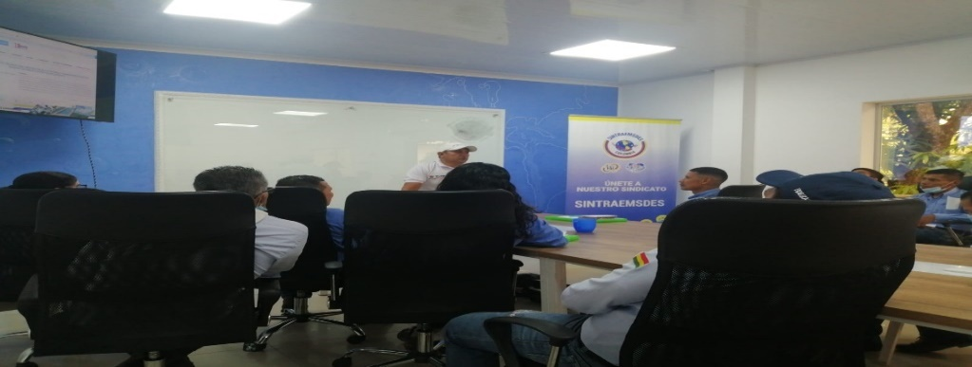
23_03_2022 ATC

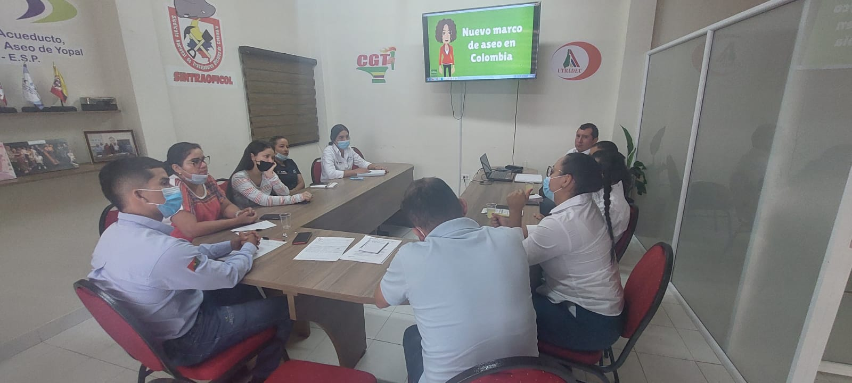

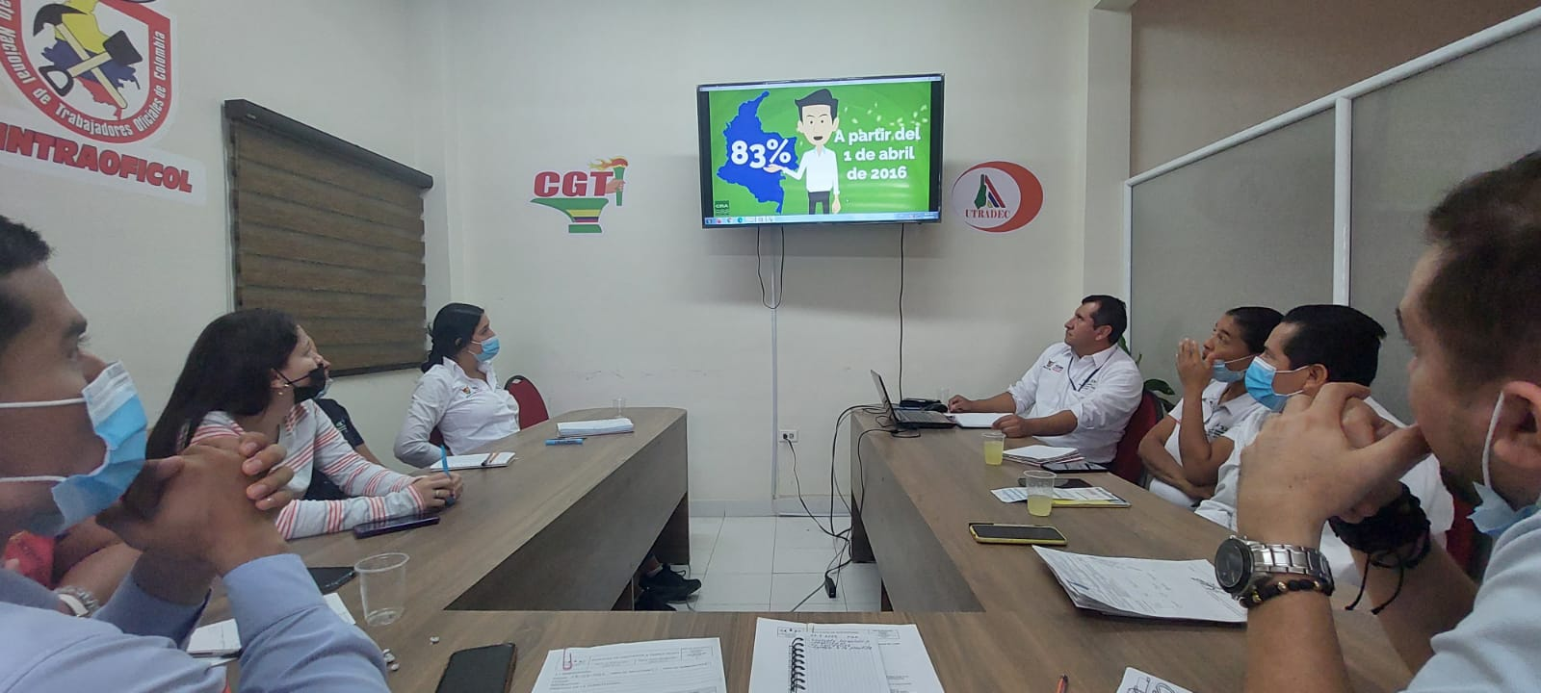

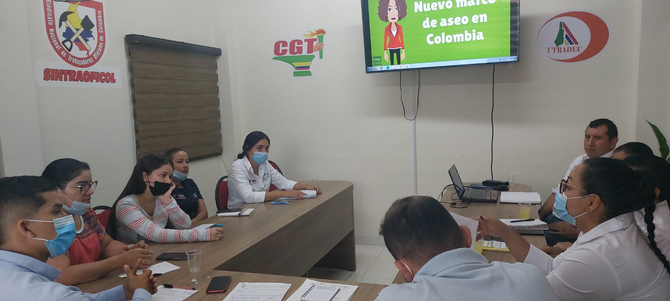

25_03_2022 Códigos de Ruta.

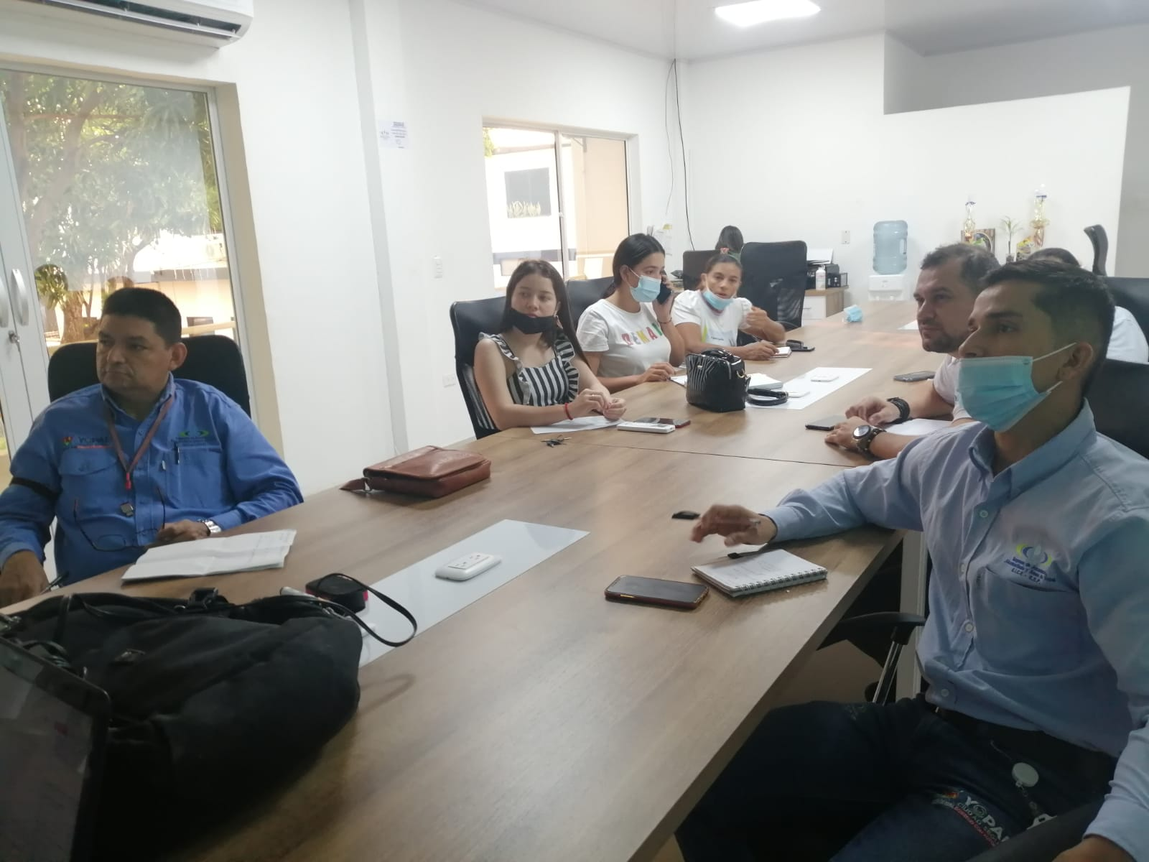
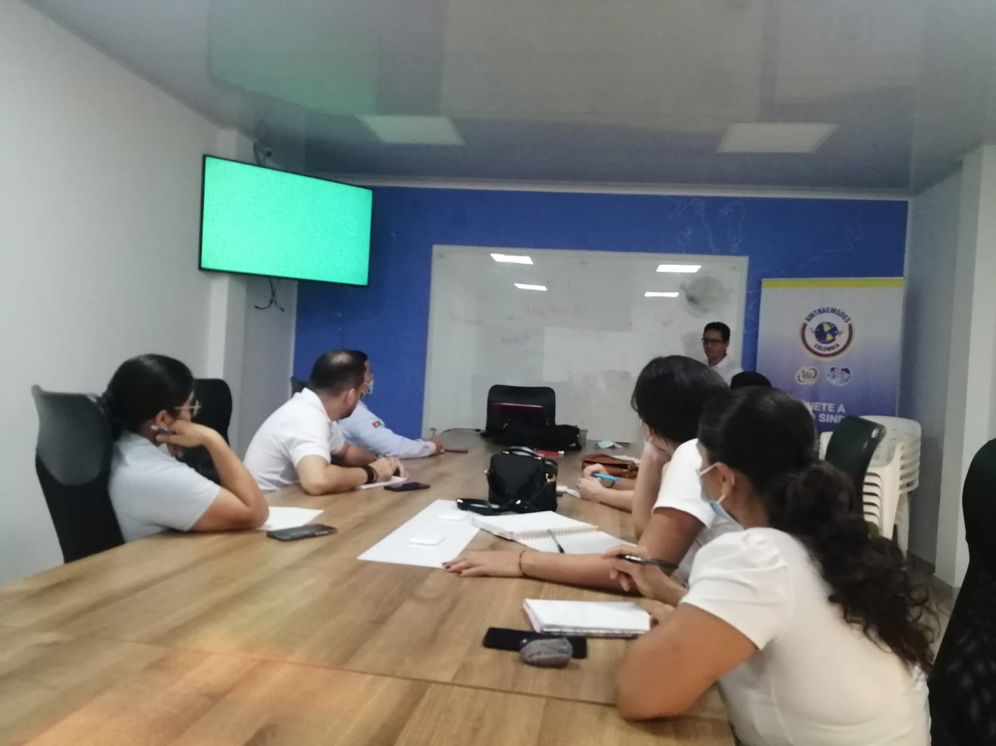

- 28_03_2022 RECUADOS TESORERIA

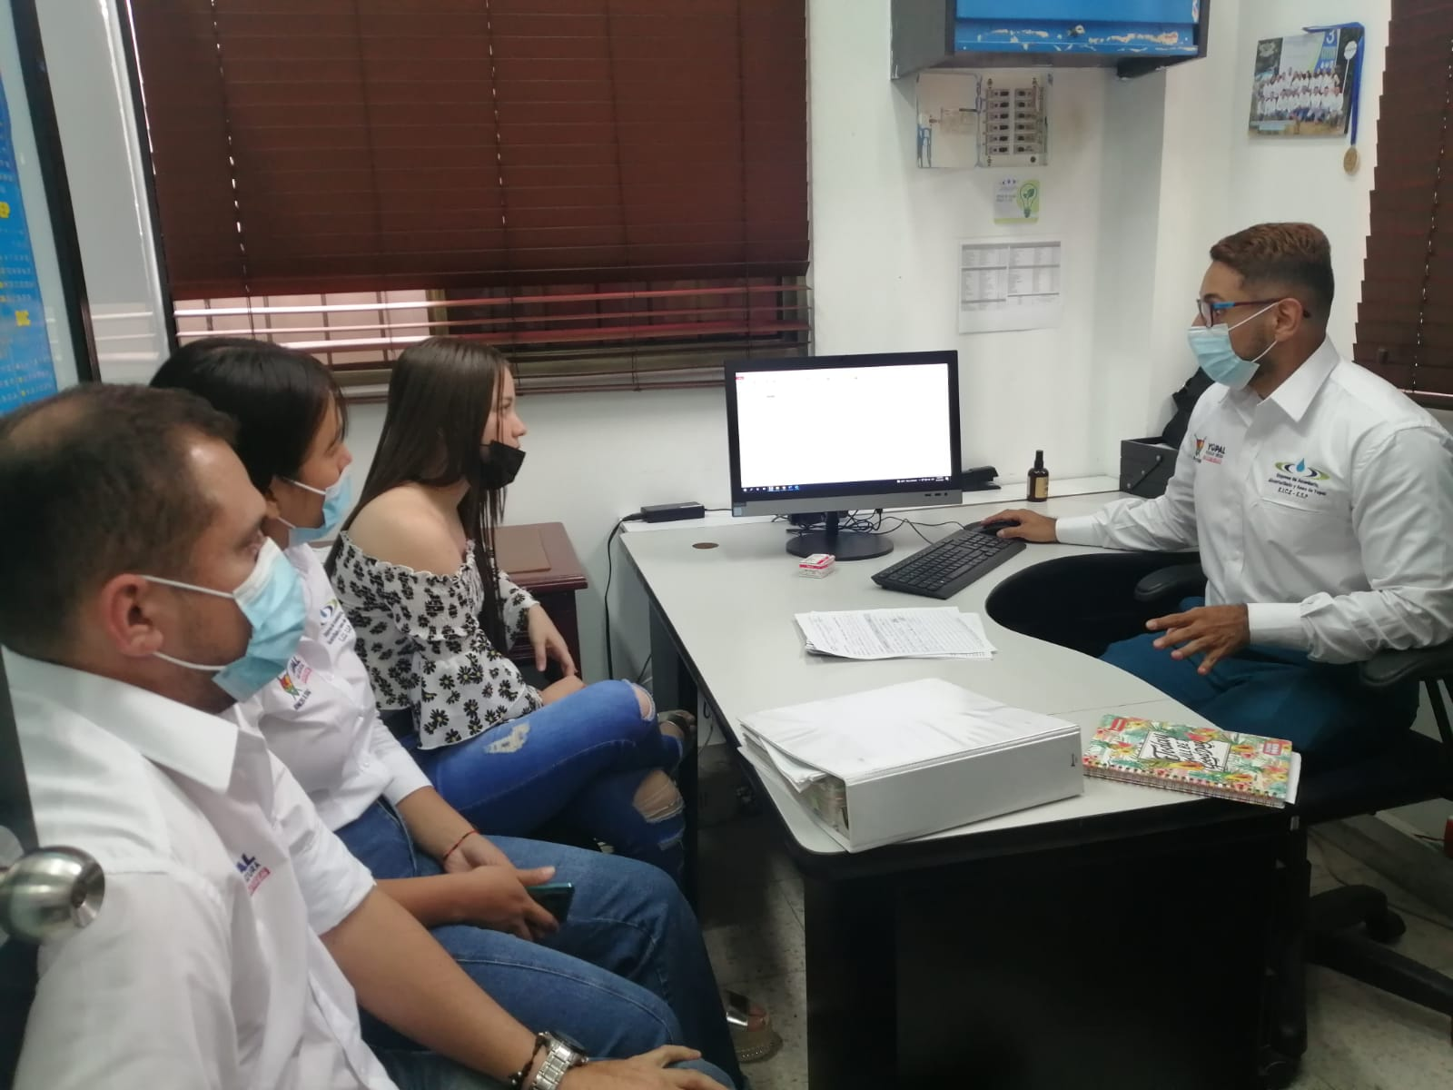

- SOCIALIZACION DE LA CIRCULAR NO. 831.12.00.0083.22 DEL 05/05/2022 MEDIANTE WASAP EN EL GRUPO DE PQR.

- SOCILALIZACION DEL COMPONENTE DE APROVECHAMIENTO SERVICIO DE ASEO MEDIANTE WASAP EN EL GRUPO DE PQR.

- SOCIALZIACION DE LA PLATAFORMA DE LA ALCALDIA PARA LA BUSQUEDA DE ESTRATOS Y NOMENCLATURA.

- 05_09_20225 REINDUCCIÓN CODIGOS DE RUTA

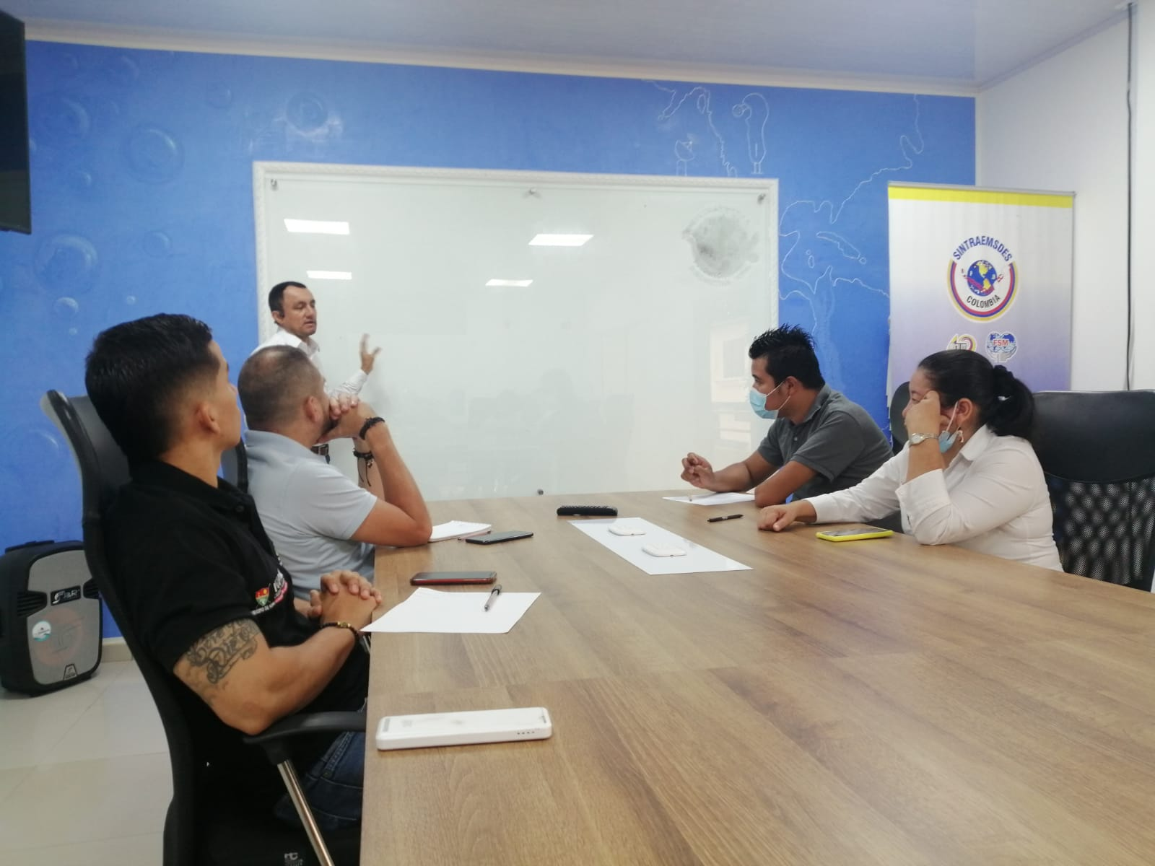

9. REUNIONES CON LA COMUNIDAD

13_05_2022 Oficina móvil en el conjunto residencial Hacienda Casa Blanca matriculas servicio de alcantarillado etapa 2.

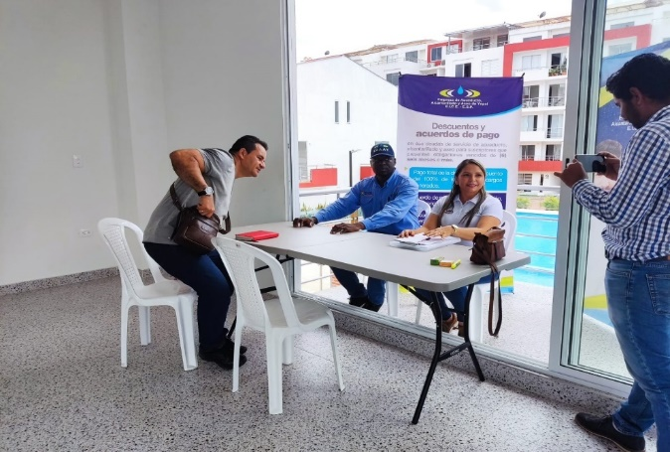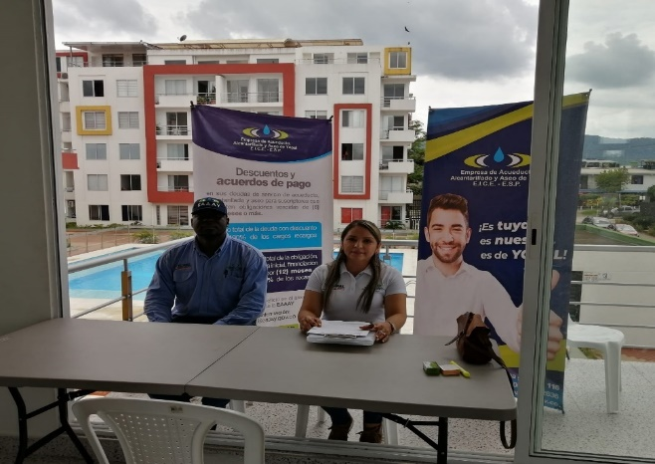

17_11_2022 Cubarrito

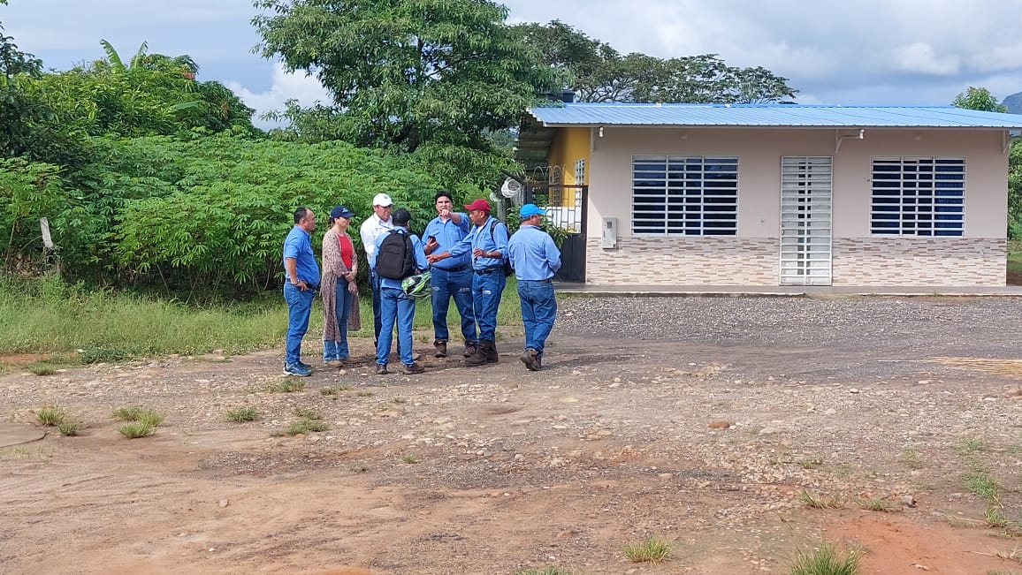

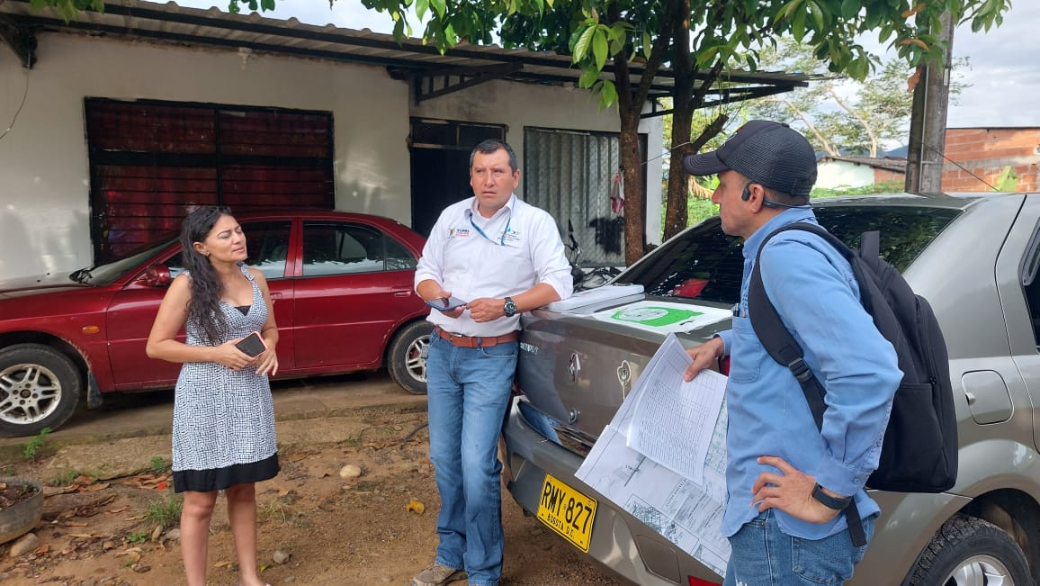

10. SUI - PQR

A la fecha de mayo se está al día en el cargue de formularios de Reclamaciones en los servicios de acueducto, alcantarillado y aseo, Reliquidaciones de acueducto y alcantarillado, los cuales están cargados en el SUI.

11. ACCIONES PQR PANDEMIA COVID 19

Medidas adoptadas para garantizar a los usuarios el ejercicio del derecho de petición materializado en peticiones, quejas y recursos ante la Empresa, recibidas en el periodo comprendido entre marzo 20 y mayo 22 de 2020.

- Se le informaba a los usuarios y/o suscriptores que podrían realizar solicitudes, reclamaciones, peticiones, en los correos electrónicos eaaay@eaaay.gov.co, pqr@eaaay.gov.co, por medio de la APP, telefónicamente línea 116 extensiones 1 - Fugas, 2 – Facturación y 3 - Reclamaciones, las notificaciones de las respuestas a las PQR de la dirección comercial se realizara de manera personal con el mensajero de la Empresa, correo certificado de SERVIENTREGA y por el correo electrónico notificacionespqr@eaaay.gov.co y publicación de la respuesta en la página web de la Empresa www.eaaay.gov.co.

- Los correos electrónicos que llegaban a eaaay@eaaay.gov.co , son radicados en la ventanilla única de la oficina de archivo y procesos y remitidos por planilla a la oficina de PQR para dar trámite y respuesta.

- A partir del viernes 29 de Mayo de 2020 se habitó la línea de celular 3153633277 para la atención de peticiones, quejas, reclamos y recursos de los usuarios y/o suscriptores.

- Desde el mes de abril de 2021 se cuentan con líneas de celular para el mensajero, inspector, recepción de PQR en la sede administrativa y la oficina de la bendición, con plan de minutos y datos, para mejorar la atención a los usuarios.

- Desde le mes de junio de 2021 se contará con chat interactivo, disponible en la página de la empresa eaaay@eaaay.gov.co.

- Se realizó atención presencial para trámites de reposición de medidor y Matriculas Nuevas.

- A partir de mediados del de mayo de 2020 se empezó a atender peticiones, quejas, reclamos y recursos de los usuarios y/o suscriptores, con controles de bioseguridad implementados por la Empresa.

- Se realizó entrega de elementos de protección personal a los funcionarios de PQR.

- Se realizaron las visitas técnicas para determinar las causas de inconformidad por el valor facturado, cobros por promedio, cambio de uso, inmueble deshabitado, etc.

- Se organizaron turnos de trabajo dando cumplimento a las distancias que se deben tener entre funcionarios en el puesto de trabajo.

- En recepción se tiene una funcionaria para la recepción de las líneas de teléfono 6345001 y 6342636.

- Se entregaba el siguiente volante a los usuarios que se acercaban a las instalaciones de la Empresa.

Canales tiene habilitados la Empresa para la atención de los usuarios en el periodo de la cuarentena y suministre información detallada (capacidad, cifras de atención y/o interacciones, etc.) respecto de cada uno de ellos.
- Línea 116 Extensión 3

- Correo electrónico pqr@eaay.gov.co

- Página WEB y APP

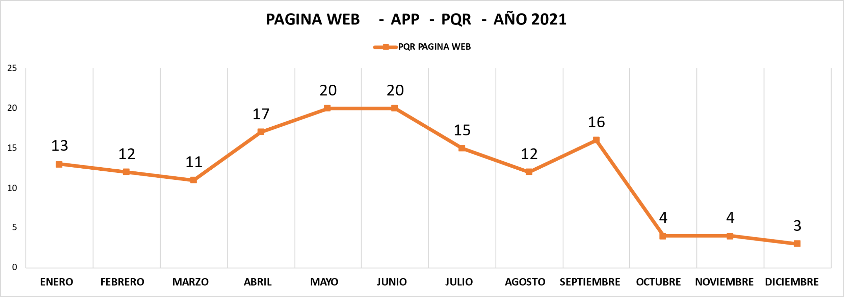

- Línea de Celular PQR

12. INDICES PQR

ÍNDICE DE PQR VERBALES Y ESCRITAS ACUEDUCTO AÑO 2022

Para los meses de enero, febrero, marzo, abril, mayo, junio, julio, agosto, septiembre, octubre, noviembre y diciembre de 2022 se tiene un 1.7%, 1.5%, 1.5%, 1,2%, 1.3%, 1.6%, 1.5%, 2.2%, 1.7%, 1.5%, 1.5% y 1.8% respectivamente, de suscriptores y/o usuarios que realizaron reclamos comerciales del servicio de acueducto, en relación al Total de Suscriptores del servicio de Acueducto, se presentó una disminución en relación a los resultados reportados en el año 2021.

La propuesta de mejora se estableció en los siguientes puntos:

- Mejorar los procesos en las áreas de medidores y facturación lo que disminuirá el número de pqr recibidas en la Empresa.

- Mejorar la crítica para disminuir el cobro por promedio en los predios que se encuentran deshabitados.

- Revisar el proceso que se está desarrollando en las Desviaciones Significativas, ya que uno de los mayores inconformismos de los usuarios es el cobro acumulado de los m3 cuando el predio presenta esta situación. En recursos de Apelación es la causa más recurrente con fallos a favor del usuario a pesar de realizar el debido proceso e identificar la causa del alto consumo.

- Plan de medios para invitar a nuestros usuarios y/o suscriptores a realizar mantenimiento preventivo de las redes internas de los inmuebles, tanques subterráneos, aéreos, flotadores, baños y demás puntos hidráulicos de las casas.

- Elaborar un Plan de Reposición de Medidores teniendo en cuenta las anomalías presentadas por facturación.

- Garantizar por parte de la Dirección Administrativa y Financiera el presupuesto para la vinculación de personal operativo (Inspectores) con experiencia que permita dar cumplimento al plan propuesto.

- Adelantar proceso de compra de medidores para la venta.

ÍNDICE DE PQR VERBALES Y ESCRITAS ALCANTARILLADO AÑO 2022

Para los meses de enero, febrero, marzo, abril, mayo, junio, julio, agosto, septiembre, octubre, noviembre y diciembre de 2022 se tiene un 0.78%, 0.65%, 0,58%, 0,64%, 0.63% 0.82%, 0.67%, 0.99%, 0.66%, 0.69%, 0.75% y 0.71% del servicio de alcantarillado, en relación al Total de Suscriptores del servicio de Alcantarillado, presentando una disminución en relación a los resultados del año 2021.

ÍNDICE DE PQR VERBALES Y ESCRITAS ASEO AÑO 2022

Para los meses de enero, febrero, marzo, abril, mayo, junio, julio, agosto, septiembre, octubre, noviembre y diciembre de 2022 se tiene un 0.42%, 0.62%, 063%, 0.45%, 0.49%, 0.77%, 0.42%, 0.34%, 0.95, 0.26%, 0.49% y 0.45% respectivamente, de suscriptores y/o usuarios que realizaron reclamos comerciales del servicio de aseo, en relación al Total de Suscriptores del servicio de aseo, presentando una disminución en relación a los resultados del año 2021.
Asimismo, se implementaron las siguientes acciones para la disminución el número de PQR que se venían registrando:

- El cobro de la mano de obra en las visitas técnicas solicitadas por los usuarios y/o suscriptores que no estén dentro de procesos de desviaciones significativas positivas, por concepto de altos consumos, inconformidad en lo facturado, revisión de arreglos, viabilidad de servicio, independización de los mismos, etc.

- Reiterar a los usuarios que la responsabilidad del mantenimiento de las redes internas y acometida es responsabilidad del usuario y/o suscriptor, de conformidad con el decreto 302 de 2000.

- Normalización del personal operativo en las diferentes áreas de la Dirección Comercial.

- Capacitar a los funcionarios de ATC para que den información precisa, completa y confiable al usuario, frente a los trámites que tiene que hacer en la Empresa o el reclamo o petición que está presentando.

- Información en la parte posterior de la factura para que de manera preventiva realicen las revisiones a todos los puntos hidráulicos de los inmuebles.

- Indicar a los usuarios y/o suscriptores el pago de la factura única y exclusivamente en los puntos autorizados.

- El cobro de la mano de obra en el arreglo de fugas que se encuentren en la acometida y red interna del inmueble.

Nota. Los índices están hasta octubre pues no se ha reportado suscriptores facturados para noviembre y diciembre de 2022 por parte de la oficina de facturación.

12. PENDIENTES

- Realizar diagnóstico del cumplimiento de la NTC 6047, donde se incluya un capítulo de recomendaciones y plan de acción a seguir.
- Incluir dentro del orden del día en las reuniones que realice el comité creado según resolución 0521.18 del 17/05/2018, el tema de la política de Transparencia, Participación y Servicio al Ciudadano.
- Incorporar en el Plan de Compras y Presupuesto las partidas a ejecutar, para cumplir con una atención a las personas de discapacidad.
- Que el software de gestión comercial permita:
- Adjuntar archivos y/o documentos.
- Cuente con un enlace de ayuda en donde se detallen las características, requisitos y plazos de respuesta de cada tipo de solicitud.
- Emitir mensaje de confirmación del recibido por parte de la entidad
- Emitir mensaje de falla, propio del aplicativo, indicando el motivo de la misma y la opción con la que cuenta el peticionario
- Permitir hacer seguimiento al ciudadano del estado de la petición, queja, reclamo y denuncia
- Permitir monitorear la recepción y respuesta oportuna de peticiones, quejas, reclamos y denuncias.
- La página web para que la empresa tenga organizada su información, trámites y servicios a través de ventanillas únicas virtuales.
- La Oficina de Sistemas cree la sección de transparencia y acceso a la información pública, donde se publiqué:
- Mecanismos para la atención al ciudadano
- Localización física, sucursales o regionales, horarios y días de atención al público
- Derechos de los ciudadanos y medios para garantizarlos (Carta de trato digno)
- Mecanismos para presentar quejas y reclamos en relación con omisiones o acciones de la Entidad
- Actualizar los procedimientos de conformidad con el decreto 1166 de 2016.
- Solución de requerimientos de SYSMAN en cuanto al módulo de reliquidaciones.
- Normalizar los funcionarios que están vinculados en el área de PQR, pues después de estar capacitados o no les renuevan el contrato o son trasladados, generando retrasos en los procesos y afectación en la calidad de atención al usuario.

Agradecemos la atención prestada a la presente.

FREDDY ALEXANDER LARROTA CANTOR
Profesional Oficina de PQR

Anexos. Ciento trece (113) Folios.

